玉溪玉象包装材料有限公司
安全现状评价报告

建设单位：玉溪玉象包装材料有限公司
建设单位法定代表人：谢云松
建设项目单位：玉溪玉象包装材料有限公司
建设项目单位联系人：谢云松
建设项目单位联系电话：13987768335

（建设单位盖章）
2024年3月

玉溪玉象包装材料有限公司
安全现状评价报告

评价机构名称：昭通市鼎安科技有限公司
资质证书编号：APJ-（云）-005
法定代表人：毛卫旭
技术负责人：饶旭军
项目负责人：李晓达

评价报告完成日期：2024年3月
（安全评价机构公章）

评价人员和项目现场照片
评价人员与业主合照
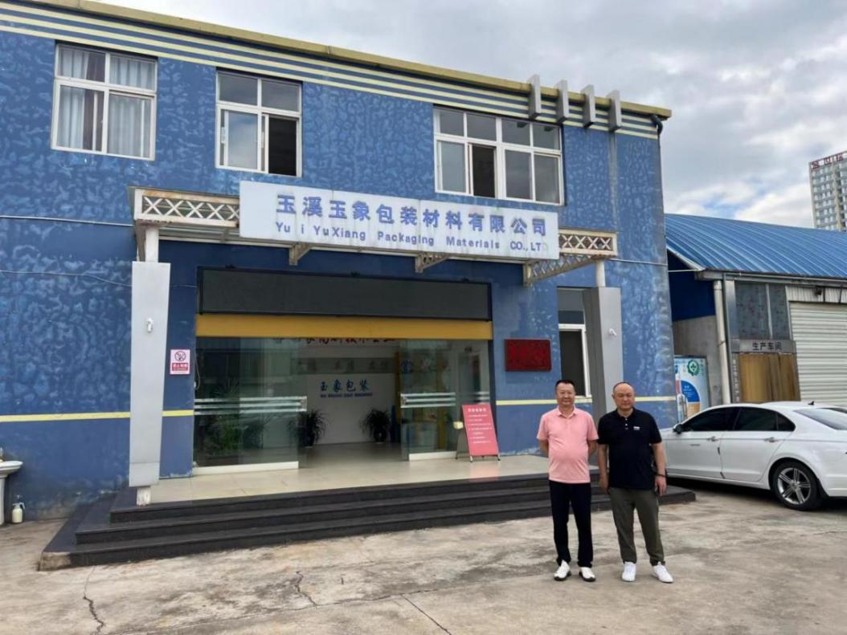
左：评价人员李毅雄 右：业主方人员
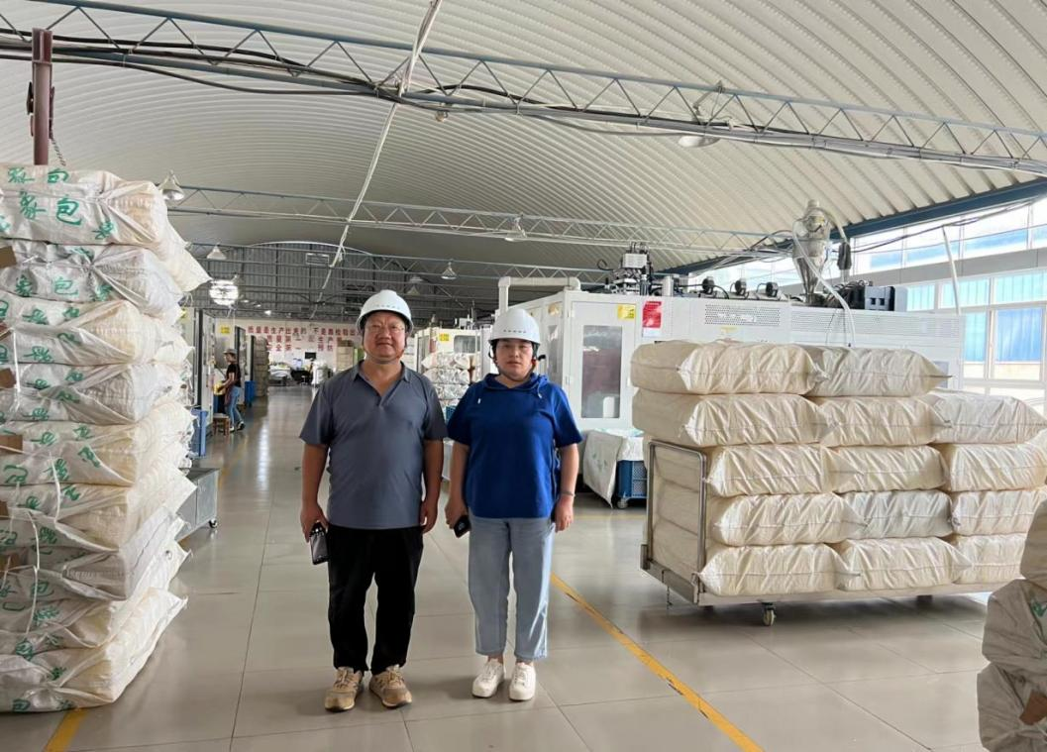
左：评价人员李晓达 右：业主方人员

中空吹塑机 | 粉碎机
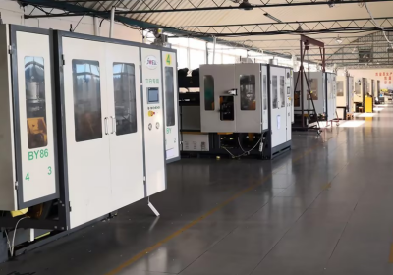 | 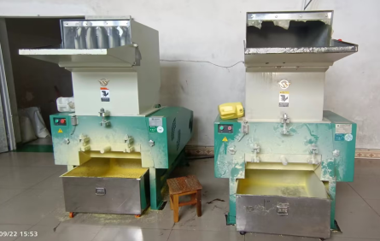
自动贴标机 | 装袋机
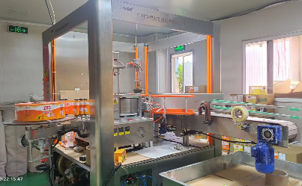 | 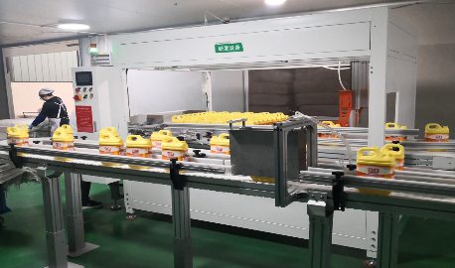

前 言
随着我国法制化的日趋健全和完善，安全生产监督管理体系也逐步向科学化、规范化、制度化发展，安全评价作为现代先进安全生产管理模式的主要内容之一越来越受到重视。“安全第一、预防为主、综合治理”是我们党和国家始终不渝的安全生产方针，开展安全评价正是突出“安全第一”、体现“预防为主”的一项重要工作，是“安全第一、预防为主、综合治理”方针在企业安全生产中的具体体现。安全评价不仅能有效地提高企业和生产设备的本质安全程度，而且可以为各级应急管理部门的决策和监督检查提供有力的技术支撑。
玉溪玉象包装材料有限公司成立于2009年05月07日，位于云南省玉溪市红塔区李棋街道办事处农贸市场旁，现建设有年产2000万只食品用塑料包装容器生产线一条，配套建设有配电室、仓库、办公楼等，现有员工25名。
根据《中华人民共和国安全生产法》等国家相关安全生产法律法规的规定，并按照各级应急管理部门的要求，玉溪玉象包装材料有限公司为了向应急管理部门提供安全监管依据，特委托昭通市鼎安科技有限公司对其食品用塑料包装容器生产项目进行安全现状评价工作。
在接玉溪玉象包装材料有限公司食品用塑料包装容器生产项目安全现状评价工作的委托之后，昭通市鼎安科技有限公司立即组成安全评价组，组织评价人员投入到本项目的安全评价工作中。昭通市鼎安科技有限公司评价组经过现场情况调查和对相关资料的调研，编写了本安全现状评价报告。
在评价报告编写过程中，得到了红塔区应急管理局、玉溪玉象包装材料有限公司有关领导和技术人员的大力支持，同时引用了一些专家学者的研究成果和技术资料，在此一并表示感谢。

目 录

第1章 编制说明 1
1.1 评价目的 1
1.2 评价依据 1
1.2.1 国家法律 1
1.2.2 行政法规 2
1.2.3 部门规章及规范性文件 3
1.2.4 地方有关法规及规范性文件 6
1.2.5 国家标准 7
1.2.6 行业标准 10
1.2.7 其他文件、参考资料 10
1.3 评价原则 10
1.4 评价范围 11
1.5 评价程序 11
1.6 评价基准日 12
1.7 评价报告使用权声明 12
第2章 项目概况 13
2.1 企业概况 13
2.1.1 企业简介 13
2.1.2 交通条件 13
2.1.3 周边情况 14
2.1.4 气象条件 15
2.1.5 地质、地震 16
2.2 总图布置及运输 17
2.2.1 竖向布置及运输 18
2.3 主要生产工艺 19
2.3.1 原、辅料及产品 19
2.3.2 主要设备设施 19
2.3.3 生产工艺 20
2.4 主要建（构）筑物 21
2.5 公用工程及辅助设施 22
2.5.1 供配电 22
2.5.2 给排水 22
2.5.3 消防 23
2.5.4 通风采暖 23
2.5.5 供气系统 23
2.5.6 危险物质储存 24
2.6 安全防护设施设备 24
2.7 安全生产管理 24
2.7.1 安全管理组织机构 24
2.7.2 安生产投入 25
2.7.3 管理制度、操作规程 26
2.7.4 劳动定员、安全教育培训、人员持证情况 26
2.7.5 应急救援 27
2.8 项目投产以来的安全生产情况 27
第3章 主要危险、有害因素识别 29
3.1 辨识与分析的目的 29
3.2 辨识与分析的依据 29
3.3 危险、有害因素产生的原因 30
3.3.1 运行失控与设备故障 30
3.3.2 人员失误 30
3.3.3 管理缺陷 31
3.3.4 环境因素 31
3.4 主要危险、有害物质及危险特性 31
3.4.1 主要危险、有害物质辨识 31
3.4.2 危险化学品辨识 32
3.4.3 剧毒品、易制毒品、易制爆化学品、监控化学品、重点监管危险化学品、特别管控危险化学品辨识 33
3.5 选址与总体布局危险、有害因素分析 33
3.5.1 地质条件危险、有害因素分析 33
3.5.2 气象条件危险、有害因素分析 34
3.5.3 周边环境危险、有害因素分析 35
3.5.4 总体布局危险、有害因素分析 35
3.6 主要危险、有害因素分析 36
3.6.1 物体打击危险性分析 36
3.6.2 车辆伤害危险性分析 36
3.6.3 机械伤害危险性分析 38
3.6.4 触电危险性分析 38
3.6.5 淹溺危险性分析 39
3.6.6 灼烫危险性分析 40
3.6.7 火灾危险性分析 40
3.6.8 高处坠落危险性分析 42
3.6.9 坍塌危险性分析 42
3.6.10 容器爆炸危险性分析 43
3.6.11 其他爆炸危险性分析 44
3.6.12 中毒和窒息危险性分析 44
3.6.13 其他伤害危险性分析 45
3.7 公用和辅助设备设施危险有害因素辨识与分析 45
3.7.1 供配电系统危险有害因素分析 45
3.7.2 给排水系统危险有害因素分析 46
3.7.3 供气系统危险有害因素 46
3.8 主要危险、有害因素分布场所 47
3.9 重大危险源辨识 48
3.9.1 辨识依据 48
3.9.2 辨识过程 49
3.9.3 辨识结果 49
第4章 评价方法选择和评价单元划分 50
4.1 评价单元划分 50
4.1.1 评价单元划分原则 50
4.1.2 评价单元划分方法 50
4.1.3 评价单元的划分 51
4.2 评价方法的选择 51
4.3 评价方法介绍 52
4.3.1 安全检查表法（SCA） 52
4.3.2 作业条件危险性评价法（LEC） 53
第5章 定性定量分析评价 56
5.1 厂址及总平面布置评价单元 56
5.1.1 厂址安全检查 56
5.1.2 总平面布置安全检查 58
5.1.3 单元小结 60
5.2 生产工艺及设施评价单元 61
5.2.1 生产工艺及设施安全检查 61
5.2.2 作业条件危险性分析 63
5.2.3 单元小结 64
5.3 常规防护设施评价单元 64
5.3.1 常规防护设施安全检查 64
5.3.2 单元小结 66
5.4 公用工程和辅助设施单元评价 66
5.4.1 供配电系统评价子单元 66
5.4.2 给排水评价子单元 68
5.4.3 消防设施评价子单元 71
5.4.4 单元小结 76
5.5 安全管理评价单元 76
5.5.1 安全管理情况及分析评价 76
5.5.2 应急救援预案 82
5.5.3 评价单元小结 84
第6章 安全对策措施及建议 85
6.1 存在的问题及整改情况 85
6.2 安全对策措施及建议 88
6.2.1 安全生产条件 88
6.2.2 安全管理 90
6.2.3 应急救援 91
第7章 安全现状评价结论 93
7.1 主要危险有害因素评价结果 93
7.1.1 项目存在的主要危险、有害物质 93
7.1.2 项目存在的主要危险、有害因素 93
7.2 本项目应重点防范的重大事故 93
7.3 安全评价结论 94
第8章 与被评价单位交换意见的情况 96
附件 97

编制说明

评价目的
1.为贯彻“安全第一、预防为主、综合治理”的安全生产方针，本次安全评价工作的目的是向玉溪玉象包装材料有限公司提供安全评价报告，为各级应急管理部门和上级主管部门实行安全监督提供依据；
2.通过对该公司生产过程中的危险、有害因素辨识，分析出存在的主要危险、有害因素及其产生危险、危害后果的主要条件；并提出科学、合理、可行的安全对策措施建议；
3.通过安全评价，该公司可进一步全面了解和掌握企业安全生产条件和安全管理状况，并通过完善安全措施，提高企业本质安全程度，预防事故发生，保障人员的生命安全及企业的财产安全。

评价依据

国家法律
- 《中华人民共和国安全生产法》（中华人民共和国主席令第七十号，2002年6月29日第九届全国人民代表大会常务委员会第二十八次会议通过 根据2009年8月27日第十一届全国人民代表大会常务委员会第十次会议《关于修改部分法律的决定》第一次修正 根据2014年8月31日第十二届全国人民代表大会常务委员会第十次会议《关于修改<中华人民共和国安全生产法>的决定》第二次修正 根据2021年6月10日第十三届全国人民代表大会常务委员会第二十九次会议《关于修改<中华人民共和国安全生产法>的决定》第三次修正）；
- 《中华人民共和国消防法》（中华人民共和国主席令第六号，根据2021年4月29日第十三届全国人民代表大会常务委员会第二十八次会议修改《中华人民共和国道路交通安全法》等八部法律修正）；
- 《中华人民共和国劳动法》（中华人民共和国主席令第二十八号，2018年主席令第二十四号修订）；
- 《中华人民共和国劳动合同法》（中华人民共和国主席令第七十三号，根据第十一届全国人民代表大会常务委员会第三十次会议《关于修改＜中华人民共和国劳动合同法＞的决定》修正）；
- 《中华人民共和国突发事件应对法》（中华人民共和国主席令第六十九号）；
- 《中华人民共和国特种设备安全法》（中华人民共和国主席令第四号）；
- 《中华人民共和国职业病防治法》（中华人民共和国主席令第五十二号，主席令第四十八号修改，2018年主席令第二十四号修订）。

行政法规
      - 《生产安全事故应急条例》（中华人民共和国国务院令第708号）；
      - 《工伤保险条例》（2003年4月27日中华人民共和国国务院令第375号公布，根据2010年12月20日《国务院关于修改〈工伤保险条例〉的决定》（中华人民共和国国务院令第586号）修订）；
      - 《危险化学品安全管理条例》（中华人民共和国国务院令第591号，国务院令645号修订）；
      - 《易制毒化学品管理条例》（国务院令第445号，根据国务院第666号令修改，第703号修订）；
      - 《中华人民共和国监控化学品管理条例》（中华人民共和国务院令第190号，根据2011年1月8日国务院令第588号<国务院关于废止和修改部分行政法规的决定>修订）；
      - 《生产安全事故报告和调查处理条例》（中华人民共和国国务院令第493号）；
      - 《特种设备安全监察条例》（中华人民共和国国务院令第549号）。

部门规章及规范性文件
- 《安全生产事故隐患排查治理暂行规定》（国家安全生产监督管理总局令第16号）；
- 《非药品类易制毒化学品生产、经营许可办法》（中华人民共和国国家安全生产监督管理总局令第5号）；
- 《国家安全监管总局关于废止和修改危险化学品等领域七部规章的决定》（国家安全生产监督管理总局令第79号）；
- 《特种作业人员安全技术培训考核管理规定》（国家安全生产监督管理总局30号令，根据国家安全监管总局令第80号第二次修正）；
- 《国家安全监管总局关于修改〈<生产安全事故报告和调查处理条例>罚款处罚暂行规定〉的决定》（国家安全生产监督管理总局令第42号）；
- 《安全生产培训管理办法》（安监总局令第44号，根据国家安全监管总局令第80号第二次修正）；
- 《工贸企业有限空间作业安全管理与监督暂行规定》（国家安全生产监督管理总局令第59号，根据国家安全监管总局令第80号修正）；
- 《生产安全事故应急预案管理办法》（国家安全生产监督管理总局令第88号，根据中华人民共和国应急管理部令第2号修正）；
- 《易制爆危险化学品名录》（2017版）；
- 《危险化学品目录》（2015版）；
- 《国家安全监管总局办公厅关于印发危险化学品目录（2015版）实施指南（试行）的通知》（安监总厅管三〔2015〕80号）；
- 《国务院安委会办公室关于印发工贸行业企业安全生产标准化建设和安全生产事故隐患排查治理体系建设实施指南的通知》（安委办〔2012〕28号）；
- 《关于全面推进全国工贸行业企业安全生产标准化建设的意见》（安监总管四〔2013〕8号）；
- 《机关、团体、企业、事业单位消防安全管理规定》（公安部令第61号）；
- 《产业结构调整指导目录（2019年本）》（中华人民共和国国家发展和改革委员会令第29号，根据中华人民共和国国家发展和改革委员会令第49号修订）；
- 《中国气象局关于修改<防雷减灾管理办法>的决定》（中国气象局第24号）；
- 《财政部 应急部关于印发〈企业安全生产费用提取和使用管理办法〉的通知》（财资〔2022〕136号）；
- 《国务院办公厅关于进一步做好防雷减灾工作的通知》（国办发明电〔2006〕28号）；
- 《国务院安委会办公室关于进一步加强安全生产应急预案管理工作的通知》（安委办〔2015〕11号）；
- 《国家安全监管总局办公厅关于开展工贸企业有限空间作业条件确认工作的通知》（安监总厅管四〔2014〕37号）；
- 《国家安全监管总局办公厅关于印发用人单位劳动防护用品管理规范的通知》（安监总厅安健〔2015〕124号，根据《国家安全监管总局办公厅关于修改用人单位劳动防护用品管理规范的通知》（安监总厅安健〔2018〕3号）修订）；
- 《关于印发<职业病危害因素分类目录>的通知》（国卫疾控发〔2015〕92号）；
- 《国家安全监管总局关于公布首批重点监管的危险化学品名录的通知》（安监总管三〔2011〕95号）；
- 《国家安全监管总局办公厅关于印发首批重点监管的危险化学品安全措施和应急处置原则的通知》（安监总厅管三〔2011〕142号）；
- 《国家安全监管总局关于公布第二批重点监管危险化学品名录的通知》（安监总管三〔2013〕12号）；
- 《质监总局关于修订<特种设备目录>的公告》（2014年第114号）；
- 《市场监管总局关于特种设备行政许可有关事项的公告》（2019年第3号）；
- 《市场监管总局关于特种设备行政许可有关事项的公告》（2021年第41号）；
- 《国家安全监管总局关于印发淘汰落后安全技术装备目录（2015年第一批）的通知》（安监总科技〔2015〕75号）；
- 《淘汰落后安全技术装备目录》（2016年第一批）；
- 《国家安全监管总局关于印发《工贸行业重大生产安全事故隐患判定标准（2017版）》的通知》（安监总管四〔2017〕129号）；
- 《国家安全监管总局关于印发开展工贸企业较大危险因素辨识管控提升防范事故能力行动计划的通知》（安监总管四〔2016〕31号）；
- 《国家安全监管总局关于印发工贸行业遏制重特大事故工作意见的通知》（安监总管四〔2016〕68号）；
- 《国务院安委会办公室关于实施遏制重特大事故工作指南构建双重预防机制的意见》（安委办〔2016〕11号）；
- 《应急管理部办公厅关于印发《有限空间作业安全指导手册》和4个专题系列折页的通知》（应急厅函〔2020〕299号）；
- 《国家安全生产应急救援中心关于印发<有限空间作业事故安全施救指南>的通知》（应救协调〔2021〕5号）；
- 《特别管控危险化学品目录（第一版）》（应急管理部、工业和信息化部、公安部、交通运输部公告，2020年第1号）；
- 《工贸企业粉尘防爆安全规定》（中华人民共和国应急管理部令第6号）；
- 《工贸企业重大事故隐患判定标准》（中华人民共和国应急管理部令第10号）。

地方有关法规及规范性文件
      - 《云南省安全生产条例》（云南省第十二届人民代表大会常务委员会公告第63号，自2018年1月1日起施行）；
      - 《云南省人民政府贯彻落实国务院关于进一步加强企业安全生产工作通知的实施意见》（云政发〔2010〕157号）；
      - 《云南省安全生产委员会关于印发云南省安全生产专项整治三年行动计划的通知》（云安〔2020〕4号）；
      - 《云南省安全生产委员会办公室关于印发<云南省工贸行业安全生产综合治理实施方案>的通知》（云安办〔2020〕16号）；
      - 《云南省应急管理厅办公室关于印发2019年工贸行业安全生产重大风险源填报指南的通知》（云应急办函〔2019〕25号）；
      - 《云南省安全生产委员会关于进一步落实企业全员安全生产责任制的指导意见》（云安〔2017〕10号）；
      - 《云南省企业安全生产标准化建设实施办法》（云安监管规〔2018〕1号）；
      - 《云南省安全生产监督管理局关于进一步加强工贸行业有限空间作业安全生产工作的通知》（云安监管函〔2016〕85号）；
      - 《关于深入开展工贸行业有限空间作业生产安全事故隐患排查治理暨有限空间作业条件确认安全监管执法2018年-2020年专项行动工作方案》（云安监管〔2018〕7号）；
      - 《云南省应急管理厅关于在重点工贸企业开展安全生产动态巡查和预警工作的通知》（云应急〔2020〕10号）；
      - 《云南省应急管理厅关于学习使用<有限空间作业安全指导手册>和4个专题系列折页的通知》（云应急函〔2020〕238号）；
      - 《云南省应急管理厅办公室关于开展四类工贸企业安全生产专项执法行动的通知》（云应急办函〔2020〕62号）；
      - 《云南省安全生产委员会关于建立完善安全风险分级管控和隐患排查治理双重预防机制的指导意见》（云安〔2021〕3号）；
      - 《云南省安全生产委员会办公室关于推进工贸行业安全生产综合治理集中攻坚工作的通知》（云安办〔2021〕7号）；
      - 《云南省应急管理厅关于印发《云南省工贸行业企业安全风险源点定性定量判别参考标准指南（试行）》的通知》（云安〔2022〕8号）；
      - 《云南省安全生产委员会办公室关于进一步加强企业安全培训教育工作的通知》（云安办〔2022〕9号）；
      - 《云南省应急管理厅关于印发<云南省工贸企业安全生产主体责任重点事项清单（暂行）>的通知》（云应急〔2022〕9号）；
      - 《云南省人民政府关于印发云南省生产经营单位安全生产主体责任规定的通知》（云政规〔2022〕4号）；
      - 《云南省生产安全事故应急办法》（云南省政府令227号）。

国家标准
      - 《工业企业总平面设计规范》（GB 50187-2012）；
      - 《工业企业设计卫生标准》（GBZ 1-2010）；
      - 《生产过程安全卫生要求总则》（GB/T 12801-2008）；
      - 《生产设备安全卫生设计总则》（GB 5083-1999）；
      - 《工业企业噪声控制设计规范》（GB/T 50087-2013）；
      - 《建筑设计防火规范（2018年版）》（GB 50016-2014）；
      - 《建筑物防雷设计规范》（GB 50057-2010）；
      - 《建筑抗震设计规范（2016年版）》（GB 50011-2010）；
      - 《危险化学品重大危险源辨识》（GB 18218-2018）；
      - 《建筑灭火器配置设计规范》（GB 50140-2005）；
      - 《建筑灭火器配置验收及检查规范》（GB 50444-2008）；
      - 《消防安全标志 第1部分：标志》（GB 13495.1-2015）；
      - 《消防设施通用规范》（GB 55036-2022）；
      - 《建筑给水排水设计标准》（GB 50015-2019）；
      - 《建筑与工业给水排水系统安全评价标准》（GB/T 51188-2016）；
      - 《室外排水设计标准》（GB 50014-2021）；
      - 《室外给水设计标准》（GB 50013-2018）；
      - 《企业职工伤亡事故分类标准》（GB 6441-1986）；
      - 《电气装置安装工程 电缆线路施工及验收标准》（GB 50168-2018）；
      - 《建筑电气工程施工质量验收规范》（GB 50303-2015）；
      - 《生产过程危险和有害因素分类与代码》（GB/T 13861-2022）；
      - 《安全标志及其使用导则》（GB 2894-2008）；
      - 《图形符号 安全色和安全标志 第5部分：安全标志使用原则与要求》（GB/T 2893.5-2020）；
      - 《固定式钢梯及平台安全要求 第1部分：钢直梯》（GB 4053.1-2009）；
      - 《固定式钢梯及平台安全要求 第2部分：钢斜梯》（GB 4053.2-2009）；
      - 《固定式钢梯及平台安全要求 第3部分：工业防护栏杆及钢平台》（GB 4053.3-2009）；
      - 《机械安全 防护装置 固定式和活动式防护装置的设计与制造一般要求》（GB/T 8196-2018）；
      - 《机械安全 生产设备安全通则》（GB/T 35076-2018）；
      - 《机械安全危险能量控制方法上锁/挂牌》（GB/T 33579-2017）；
      - 《用电安全导则》（GB/T 13869-2017）；
      - 《低压配电设计规范》（GB 50054-2011）；
      - 《20kV及以下变电所设计规范》（GB50053-2013）；
      - 《3～110kV高压配电装置设计规范》（GB50060-2008）；
      - 《电气设备安全设计导则》（GB/T 25295-2010）；
      - 《通用用电设备配电设计规范》（GB50055-2011）；
      - 《供配电系统设计规范》（GB50052-2009）；
      - 《电击防护装置和设备的通用部分》（GB/T 17045-2020）；
      - 《防止静电事故通用导则》（GB12158-2006）；
      - 《手持式电动工具的管理、使用、检查和维修安全技术规程》（GB/T 3787-2017）；
      - 《个体防护装备配备规范 第1部分：总则》（GB 39800.1-2020）；
      - 《生产经营单位生产安全事故应急预案编制导则》（GB/T 29639-2020）；
      - 《企业安全生产标准化基本规范》（GB/T 33000-2016）；
      - 《建筑物防雷装置检测技术规范》（GB/T 21431-2015/XG1-2018）；
      - 《带式输送机 安全规范》（GB 14784-2013）；
      - 《带式输送机》（GB/T 10595-2017）；
      - 《带式输送机工程技术标准》（GB50431-2020）；
      - 《压缩空气站设计规范》（GB 50029-2014）；
      - 《爆炸危险环境电力装置设计规范》（GB 50058-2014）；
      - 《爆炸性环境 第15部分：电气装置的设计、选型和安装》（GB/T 3836.15-2017）；
      - 《粉尘防爆安全规程》（GB 15577-2018）；
      - 《粉尘爆炸泄压指南》（GB/T 15605-2008）；
      - 《粉尘爆炸危险场所用收尘器防爆导则》（GB/T 17919-2008）；
      - 《爆炸性环境 第1部分：设备 通用要求》（GB/T 3836.1-2021）。

行业标准
      - 《安全评价通则》（AQ 8001-2007）；
      - 《生产安全事故应急演练基本规范》（AQ/T 9007-2019）；
      - 《生产经营单位生产安全事故应急预案评估指南》（AQ/T 9011-2019）；
      - 《特种设备使用管理规则》（TSG 08-2017）；
      - 《安全阀安全技术监察规程》（TSG ZF001-2006）；
      - 《弹性元件式一般压力表、压力真空表和真空表检定规程》（JJG 52-2013）。

其他文件、参考资料
- 玉溪玉象包装材料有限公司委托昭通市鼎安科技有限公司进行安全现状评价的《委托书》；
- 玉溪玉象包装材料有限公司提供的图纸、技术文件、资料和图片；
- 其他资料。

评价原则
昭通市鼎安科技有限公司在对本项目进行安全现状评价工作中，始终坚持以下原则：
1.严格执行国家现行有关法律法规、标准、规章和规范的要求，对该企业进行科学、客观、公正、独立的安全评价；
2.采用可靠、适用的评价技术和评价方法对项目进行定性、定量评价，遵循针对性、技术可行性、经济合理性、可操作性原则，提出消除或减弱危险、有害因素的技术和管理对策措施建议；
3.真实、准确地作出评价结论，并对在当时条件下做出的安全评价后果承担法律责任；
4.遵纪守法、恪守职业道德、诚实守信，对被评价对象的技术和商业秘密保密。

评价范围
本次安全评价的范围为：玉溪玉象包装材料有限公司食品用塑料包装容器生产项目的厂址、总平面布置、设备设施、公用工程及辅助设施以及安全管理等。
厂外运输、职业卫生和环保等不在本次评价范围之内，但在报告中可能会提及。

评价程序
依据《安全评价通则》（AQ8001-2007）的相关规定，安全现状评价的评价程序主要分为前期准备；辨识与分析危险、有害因素；划分评价单元；选择评价方法；定性定量评价；提出对策措施建议；作出评价结论；编制安全现状评价报告等。安全现状评价程序如图1-1所示。
辨识与分析危险、有害因素
前期准备
划分评价单元
选择评价方法
定性、定量评价
提出安全对策措施建议
做出评价结论
编制安全现状评价报告
图1-1 安全现状评价程序图

评价基准日
2024年10月19日初次到现场踏勘，2024年11月20日再次到现场复核。本次评价基准日2024年11月20日。

评价报告使用权声明
本评价报告是受玉溪玉象包装材料有限公司委托而编制的，专属委托方使用。昭通市鼎安科技有限公司不会将本评价报告内容向其它任何单位和个人提供，也不会将本评价报告的全部或部分内容在媒体上或以其它形式公开发表（安全评价技术研究成果除外）。

项目概况

企业概况

企业简介
名 称：玉溪玉象包装材料有限公司
类 型：有限责任公司（自然人投资或控股）
住 所：云南省玉溪市红塔区李棋街道办事处农贸市场旁
法定代表人：谢云松
注册资本：叁佰万元整
成立日期：2009年05月07日
营业期限：2009年05月07日至长期
经营范围：塑料包装容器生产及销售；包装材料、塑料原料及制品、化工原料及产品（不含危险品）、机电设备及配件、建筑材料、装饰材料、电子产品、五金交电、日用百货、洗涤用品、农副产品销售。
玉溪玉象包装材料有限公司成立于2009年05月07日。公同现建设有年产2000万只食品用塑料包装容器生产线一条，为立白科技集团生产洗洁精等塑料包装容器。配套建设有配电室、仓库、办公楼等，现有员工25名。公司现有场地租用云南省玉溪市红塔区李棋街道办事处农贸市场内部分场地。（场地租用期从2012年至2032年，评见附件12场地租赁合同）

交通条件
玉溪玉象包装材料有限公司位于云南省玉溪市红塔区李棋街道办事处农贸市场旁。厂区场地中心地理坐标为北纬24°38′7.27″，东经102°55′71.72″。项目交通地理位置见图2-1。
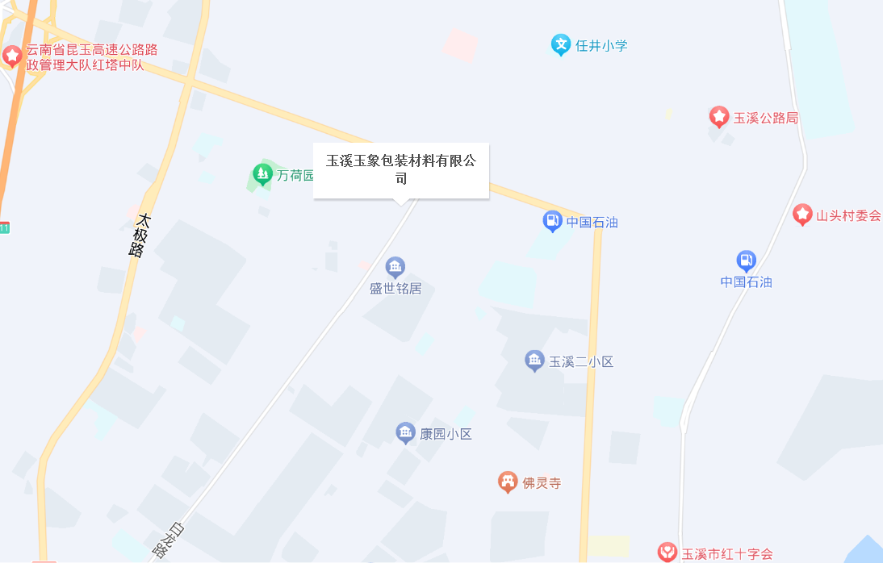
- 项目地理位置图

周边情况
厂区设有围墙同周边分隔。厂区西北面与废旧物品收购站相邻，约60m处为居民点；厂区东面与白龙路及路边店面相邻，对面为菜地；厂区南面与李棋盛来农贸市场相邻；厂区西面为盛来房地产办公业务用房。项目厂房、仓库同周边距离见下表。
- 项目厂房、仓库周边关系表
序号 | 周边关系 | 方位 | 要求防炎间距（m） | 实际距离（m） | 备注
 | 废旧物品收购站 | 北面 | 10 | 10 | 符合
 | 居民点 | 北面 | 10 | 60 | 符合
 | 白龙路路边商铺 | 东面 | 10 | 4 | 不符合
 | 李棋盛来农贸市场 | 南面 | 10 | 2 | 不符合
 | 盛来房地产办公业务用房 | 西面 | 10 | 4 | 不符合
项目厂房之间及其与周边民用建筑防火间距根据《建筑设计防火规范（2018年版）》（GB 50016-2014）表3.4.1确定。项目仓库之间及其与周边民用建筑防火间距根据《建筑设计防火规范（2018年版）》（GB 50016-2014）表3.5.2确定。
项目周边关系图见图2-2。
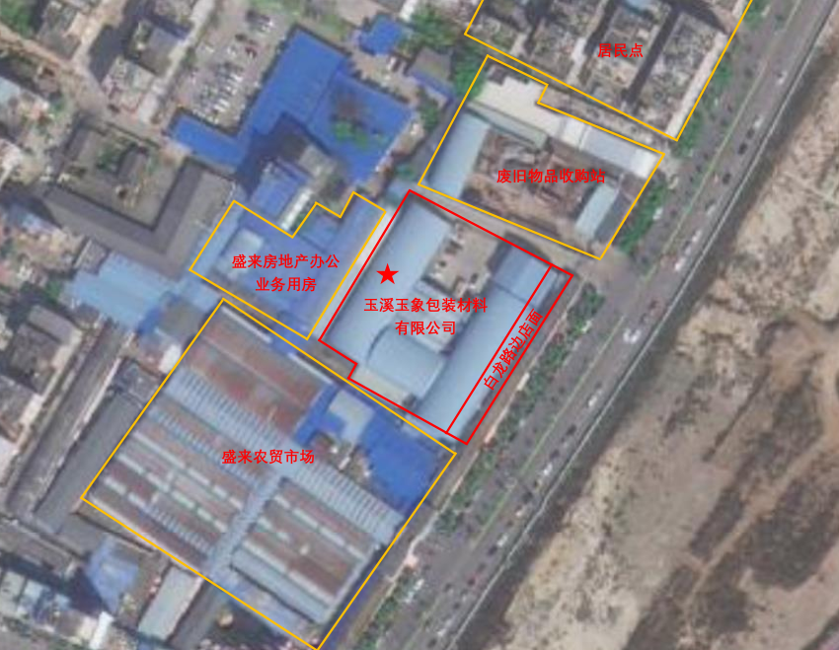
- 项目周边情况
根据地方和该公司提供的资料，造成该公司周边安全距离不足有其历史原因。该公司2009年建厂，2012年同业主签约租用李棋盛来农贸市场内场地建厂时，项目东侧无路边商铺，项目区后的农贸市场内建筑距厂区距离也符合防火间距要求。由于经济发展，后期农贸市场内又建设了商铺，厂区东侧业主又新建了路边商铺，西侧又建设了盛来房地产办公用房，导致项目同周边防火间距不足。

气象条件
红塔区为中亚热带半湿润冷冬高原季风气候，冬无严寒，夏无酷暑，气候宜人。由于山脉和地势的影响，使红塔区气候的水平差异和垂直差异都较大，首先，山脉对气流的动力抬升作用，使东西部降水量比中部和南部坝区偏多，其次是使气温随海拔升高而降低。因此，坝区气候温和，山区气候冷凉。红塔区地处低纬高原，冬夏半年各受两种性质不同的大气环流交替影响，因此，高原季风气候特点显著，冬半年（即干季11-4月）受南支西风急流控制，空气温暖干燥，因而晴天多，日照充足，太阳辐射强，降水少；同时由于晴朗干燥，夜间辐射冷却亦强，容易形成霜或霜冻。夏半年(即雨季5-10月)，受副热带高压控制，常受来自赤道海洋的西南季风和来自热带海洋的东南季风影响，湿度大、水汽充足、降水多，会形成洪涝灾害，鉴于以上天气特点，红塔区形成了冬暖夏凉，四季如春，夏秋多雨，冬春干旱，雨热同季的气候。
据红塔区气象局资料，全区多年平均气温15.6℃，最冷月（1月）平均温度8.4℃，最热月（7月）平均温度20.7℃，多年极端最低气温-5.5℃，无霜期233天，年平均降水量913.0ｍｍ，年日照时数2185.0小时。2010年全年平均气温17.4℃，极端最高气温32.2℃(5月6日)，极端最低气温0.5℃（12月17日）；全年日照时数为2370.5小时，日照率为54%；霜降从2010年11月3日始，2011年2月23日止，共113天；全年降雨155天，降雨量639.6毫米；平均相对湿度为72%，最小湿度为10%；主要气象灾害有旱灾、冰雹灾等。红塔区多年平均雷暴日天数63天，区内常年主导风向西南风，冬季有少量北风。

地质、地震
项目位于玉溪市红塔区李棋街道办事处农贸市场旁边，海拔约1720m，玉溪市地处扬文准地台与兰坪至思茅褶皱系两大一级大地构造单元的结合带，亚欧与印度两个古板的缝合带和云南“山”字型构造的主体部位。处在地震较活跃的小江断裂带及曲江断裂带附近。主城区地质构造复杂，各方面的断裂交汇点多，属中强度地震活动区，是云南省抗震防灾的重要地区。据历史记载，1507年以来，区境内发生过5级以上的破坏性地震13次，其中1970通海—峨山发生7.7级强烈地震，涉及玉溪城区，境内平均烈度达7级，灾区严重。根据《中国地震烈度区划分图》划分，玉溪市主城区地震烈度达8度，属地震防范区。
地质条件：玉溪玉象包装材料有限公司没有提供厂区地质资料。经评价组现场检查，厂区内未发现塌陷、开裂、下沉等地灾现象。
根据《建筑抗震设计规范（2016年版）》（GB 50011-2010）中附录A规定，企业所在地抗震设防烈度为8度，设计基本地震加速度值0.30g，设计地震分组第三组。
该项目为租用场地，玉溪玉象包装材料有限公司没有提供厂区详细岩土工程详细勘察报告。经评价组现场检查，厂区内未发现塌陷、开裂、下沉等地灾现象。

总图布置及运输
玉溪玉象包装材料有限公司厂区较为平整。主要设置生产区、仓库、配电室、机修室、空调机组、办公区。
功能区位于南端，主要设置配电室、机修室、空调机组。
生产区位于东部，主要设置食品用塑料包装容器生产线。
仓储区：成品仓库分别位于东边中部、西北端；辅料仓库、配料室、原料仓库位于中部。
办公区位于东部北部，主要设置办公楼。
公司厂区平面布置示意图见图2-3。

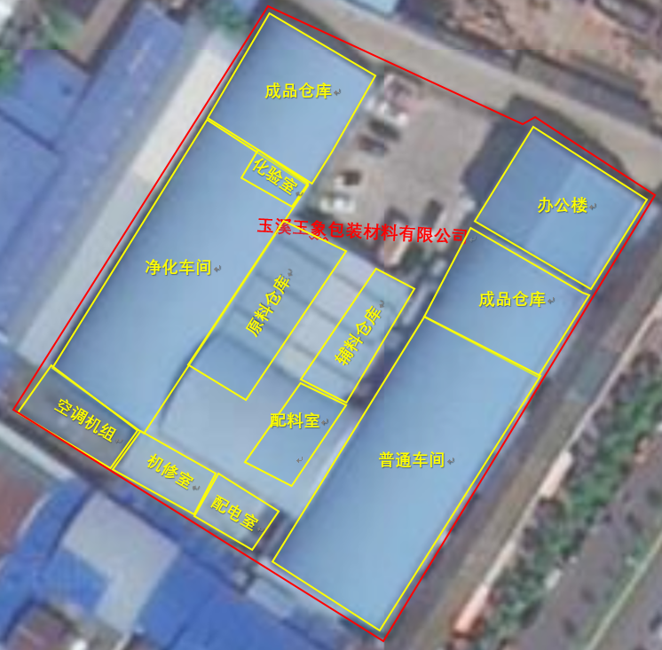
厂区大门
- 厂区平面布置示意图

竖向布置及运输

竖向布置
本工程采用平坡式竖向布置，保证场地雨水的顺利排出，生产厂房、原料库房及办公楼顶面汇集雨水经排水管排入厂外排水沟，厂内排水利用地势，雨水顺地坪坡度散流，沿生产区道路四周设置排水沟，将厂区排水坡度设置为3‰，各场地雨水汇入厂内道路边沟后排入市政雨水管网系统。

运输
本工程借助社会运输力量确保本工程的汽车运输任务，运输量3000t/a，厂外运输主要为汽车运输，厂内运输主要为手动液压叉车或推车运输。

主要生产工艺

原、辅料及产品

原、辅料
- 原辅材料、能源消耗表
序号 | 名称 | 消耗量 | 备注
 | 高密度聚乙烯 | 1000t/a | 市场采购
 | 电 | 5.6万度/年
 | 氧气 | / | 委外
 | 乙炔 | / | 委外
 | 润滑油 | /
 | 色母料 | 24t/a | 辅助材料
 | 包装物（只） | 10000只/年

产品
年产2000万只食品用塑料包装容器。

主要设备设施
主要设备如下表所示：
- 主要设备清单
序号 | 设备名称 | 规格型号 | 数量 | 备注
 | 中空吹塑机 | HFBC802S | 1台
 | 中空吹塑机 | HFBC754R | 1台
 | 中空吹塑机 | HFBC65SP | 2台
 | 中空吹塑机 | HFBC551C | 1台
 | 中空吹塑机 | QIGDJM1-2001 | 4台
 | 中央空调 | 10万级 | 1套 | 停用设备
 | 15KW大粉碎机 | / | 1台
 | 11KW小粉碎机 | / | 1台
 | 7.5KW小粉碎机 | / | 1台 | 停用设备
 | 全自动贴标机 | / | 2套
 | 装袋机 | / | 1套
 | 全自动塑料瓶口削边机 | / | 1套
 | 理瓶生产线 | / | 1套
 | 同大中空机 | / | 2台
 | 阿特拉斯空压机 | / | 1组
 | 国产空压机 | / | 1组
 | SGH-50B搅拌机 | / | 1台
 | 拌料机（50KG） | / | 1台
 | 拌料机（1000GK） | / | 1台
 | 冷却系统 | / | 2组 | 含管道泵
 | 变压器（250KVA） | / | 2套
 | 配电柜 | / | 2套

生产工艺
本项目塑料包装容器采用1条流水化作业生产线，项目使用自动化中空吹塑机，能做到塑化、吹塑、压模、脱模、修整一次成型，整个项目生产除从生产线剔除不合格品和成品搬运入库外，基本不用人工操作，兼之塑料包装容器较轻，搬运风险较低，项目生产过程安全可靠。
生产工艺如下：
原辅料采购→塑化→吹塑→压模、脱模→修整→理瓶→削口→贴标→检验→装袋→搬运入库

原料采购
本项目从市场采购原辅料，主要为高密度颗粒聚乙烯、色母。

塑化
配比好的原料进入全自动中空吹塑机进行塑化。本项目使用的高密度聚乙烯为无毒、无味、无臭的白色颗粒，相对密度为0.941~0.969，熔点约为130℃，软化点为125~135℃，根据不同工艺，塑化温度设置为5段，分别是：1段165℃，土10℃；2段170℃，土10℃；3段170℃，土10℃；4段175℃，土10℃；5段180℃，土10℃。

吹塑
根据不同产品技术需求，设置吹塑时间、吹塑压力，对塑化后的高密度颗粒聚乙烯进行吹塑处理。

压模、脱模
通过模具对吹塑后的聚乙烯进行压模、脱模处理。

修整
在模具中压制成的产品中，部分需要对毛边进行清理，通过设备上设置的模切工具对产品的边角料进行切除，切除的边角料回收破碎后做原料使用。

理瓶
使用自动理瓶生产线，对修整后包装容器进行理顺。

削口
使用全自动塑料瓶口削边机对塑料容器瓶口飞边、毛刺的进行削平、修整和瓶口倒角。

贴标
通过贴标机对削口后的塑料容器产品贴上商标。

检验
质检人员对产品质量进行检验，剔除其中存在质量问题的产品。

装袋
合格后的塑料容器送装袋机进行打包装袋。

搬运入库
打包产品通过手推车拉入成品库堆码。

主要建（构）筑物
主要建（构）筑物一览表耐火等级及火灾危险性见下表：
- 主要建构筑物一览表
序号 | 名称 | 建筑面积(m²) | 建筑结构 | 层数 | 耐火等级 | 火灾危险性类别
 | GMP净化车间 | 945 | 按GMP要求设计建造 | 1 | 二级 | 丙类
 | 成品仓库 | 294 | 钢架彩钢瓦结构 | 1 | 二级 | 丙类
 | 普通车间、成品仓库 | 1067.7 | 钢架彩钢瓦结构 | 1 | 二级 | 丙类
 | 办公楼 | 304.5 | 混凝土结构 | 2 | 二级 | 戊类

公用工程及辅助设施

供配电
电源由10kV高压线路引入，厂内设250KVA变压器接入，然后通过配电设施向各用电设备供电。负荷等级及电压，根据工艺提供的动力设备资料，均为380V三相交流电动机以及使用220V单相交流电的气动控制设备，低压配电系统采用380/220V三相四线制，生产系统用电负荷等级为三级负荷，供电系统运行委托云南玉溪中汇电力设备有限责任公司进行维保。根据现场踏勘检查，公司各用电设备均按要求进行接地。公司在大门、各生产车间、仓库、机修配电室等处共设置13路高清摄像，能做到厂区作业监控无死角。监控录像存储时间不少于45天。

给排水
1.给水
厂区用水主要为设备冷却用水、生活用水，水源来自当地自来水供水管网，可满足生产生活需求。厂区内设有冷却水循环水池。
2.排水
本项目实行雨污分流，雨水通过厂区的两条排水沟汇集后排入厂外雨水沟。污水主要来自生活用水，污水经化粪池预处理后排放市政污水管网。
本项目中空吹塑机需要使用冷却循环水，冷却循环水通过管道收集到厂区中央的水池内循环使用，不外排废水。

消防
本项目生产厂区设有手提式灭火器、消火栓、应急照明灯等消防设施，同时，厂区中央设置有70m³冷却水池兼作应急消防水源。具体设置情况详见下表。
- 消防器材配备台账
序号 | 名称 | 型号 | 数量 | 设置位置 | 备注
 | 手提式干粉灭火器 | MFZ/ABC3 | 6具 | 生产车间
 | 手提式干粉灭火器 | MFZ/ABC3 | 2具 | 搅拌室
 | 手提式干粉灭火器 | MFZ/ABC3 | 2具 | 配电室
 | 手提式干粉灭火器 | MFZ/ABC3 | 4具 | 贴标车间
 | 手提式干粉灭火器 | MFZ/ABC3 | 2具 | 机修房
 | 室内消火栓 | —— | 2个 | 生产车间
 | 室外消火栓 | —— | 1个 | 原料仓库外

通风采暖
该厂房配置了中央空调系统，厂房东西两侧设有通风窗，空气流通良好。根据项目生产实际和地方气候特点，项目采用自然通风即可满足要求，目前中央空调系统已处于停用状态。

供气系统
本项目设置2台螺杆式空气压缩机作为压缩空气气源为项目用气设备供气，每台空压机均配置了安全阀及压力表。

危险物质储存
通过对本项目生产工艺、原料、辅助材料、产品进行分析后，本项目生产过程中主要的危险物质高密度聚乙烯。
高密度聚乙烯主要储存在原料仓库内，最大存储量50t。

安全防护设施设备
本项目安全设施配置情况如下表所示：
- 安全设施配置情况一览表
序号 | 安全设施名称 | 数量 | 安装位置 | 备注
 | 机械防护罩 | / | 公司所有电机转轴旋转处、链条等
 | 安全警示标志 | / | 各设备自带、危险点
 | 紧急停车按钮 | / | 设备操作台
 | 灭火器 | 20具 | 各危险点
 | 室内消火栓 | 3套 | 仓库、车间
 | 应急照明灯 | 10盏 | 仓库、车间
 | 安全联锁装置 | 9 | 中空吹塑机

安全生产管理

安全管理组织机构
为加强安全生产管理，企业成立了安全生产领导小组，其组成如下：
组长：谢云松（法定代表人）
副组长：李春（安全管理员）
成员：谢潇、唐玉仙、白俊芳、王存荣、高玉敏、李凤萍
任命李春为企业专职安全管理人员，负责日常的安全管理工作。公司安全管理网络图见下图：
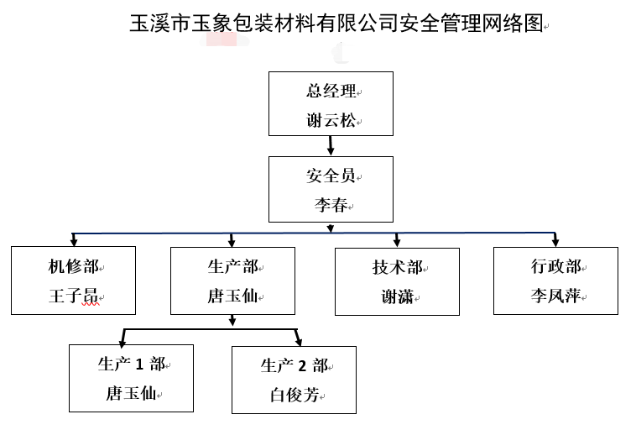
- 玉溪玉象包装材料有限公司安全管理网络图

安生产投入
玉溪玉象包装材料有限公司投入的安全生产费用主要包括完善、改造和维护安全生产设施设备支出；配备、维护、保养应急救援预案器材；应急救援演练支出；隐患整改；安全教育培训；劳动保护用品配备等方面。
- 安全投入费用明细表
 |  |  | 单位：元
序号 | 费用支出项目名称 | 费用支出金额 | 备注
1 | 劳保用品 | 32185.7
2 | 隐患整改 | 65493.8
3 | 安全宣传费用 | 5349
4 | 安全物资 | 21398.6
5 | 安全服务咨询费 | 32000
合计 |  | 156427.1

管理制度、操作规程
企业根据实际的安全管理需要，制定了全员安全生产责任制、安全管理制度、安全生产操作规程。
- 安全管理制度及安全操作规程
序号 | 安全管理制度
 | 安全生产责任制度
 | 安全生产责任考核制度
 | 安全生产会议管理制度
 | 安全教育培训制度
 | 安全投入保障制度
 | 安全风险管控制度
 | 安全检查和隐患整改管理制度
 | 危险作业管理制度
 | 有限空间作业安全管理制度
 | 职工工伤歇工及伤愈复工制度
 | 安全检维修管理制度
 | 消防管理制度
 | 安全检维修管理制度
 | 职业危害防治管理制度
 | 事故调查处理报告制度
安全操作规程
 | 安全操作规程十条规定
 | 一般安全技术规程
 | 主要工具使用安全规程
 | 车辆安全规程

劳动定员、安全教育培训、人员持证情况
玉溪玉象包装材料有限公司现有职工25人，实行白班工作制，年工作日约300天。
企业制定了培训教育管理制度，根据培训需求制定培训教育计划，按计划组织从业人员开展相关培训。对新员工进行三级培训，对转、复岗员工进行车间、班组级培训，对从业人员开展再培训，对外来人员进行入厂安全教育。
主要负责人、安全管理人员取得安全生产管理知识培训合格证，持证台账如下表所示。
- 人员持证情况
序号 | 姓名 | 类型 | 证号 | 有效期 | 培训机构
 | 谢云松 | 主要负责人 | FJ7902023FZ2213 | 2026.08.06 | 玉溪惠人信息电子科技有限公司
 | 李春 | 安全管理员 | FJ7902023FZ2222 | 2026.08.06 | 玉溪惠人信息电子科技有限公司

应急救援
企业编制了《玉溪玉象包装材料有限公司应急预案》，成立了应急救援小组，明确了小组及各成员的职责、分工，公布了相关的应急电话，制订了应急响应程序及处置措施，配置了相应应急救援物资，并按要求定期开展应急演练。应急预案已按要求到玉溪市红塔区进行了备案（备案号530402-2023-0072）。

项目投产以来的安全生产情况
本项目自生产以来，严格按照国家安全生产法律法规要求进行生产，建立了较为完善的安全责任制、安全管理制度、安全操作规程、事故应急救援，以及安全管理台账，根据企业提供的证明，企业投产以来未发生人员伤亡事故。生产以来的基本情况如下：
1.企业建立了安全教育培训体系，定期或不定期开展从业人员学习培训。
2.企业制定了安全检查及隐患排查治理制度，在全厂范围内，每季度至少组织开展一次综合性安全生产大检查，车间每周开展安全检查，对检查出的隐患严格落实整改，并做好了相关资料的收集存档工作，消除安全隐患，在很大程度上保障了生产设施设备的安全运行，确保了安全形势的稳步发展。
3.企业严格遵循国家的安全生产方针及各类安全生产法律法规，认真组织开展各项安全工作，充分落实安全主体责任。
公司从建厂之日至评价基准日，未发生人员伤亡安全事故。

主要危险、有害因素识别

辨识与分析的目的
危险、有害因素辨识与分析是安全评价的基础。
危险因素是指系统（人、机械、材料、设施、工艺、环境）中存在的，能对人造成伤亡，对物造成突发性损害的因素。
有害因素是指影响人的身体健康，导致疾病，或对物造成慢性损害的因素。
主要危险、有害因素的识别，就是找出生产系统中最有可能引发重大事故，导致不良后果的材、物、工艺过程、设施和环境特征等，识别可能发生的事故、后果和条件，以便采取预防和控制措施。

辨识与分析的依据
按照《企业职工伤亡事故分类》（GB6441-1986），综合考虑起因物、引起事故的诱导性原因、致害物、伤害方式等，将事故类别分为20类，分别为物体打击、车辆伤害、机械伤害、起重伤害、触电、淹溺、灼烫、火灾、高处坠落、坍塌、冒顶片帮、透水、放炮、瓦斯爆炸、火药爆炸、锅炉爆炸、容器爆炸、其他爆炸、中毒和窒息及其他伤害。
根据《生产过程危险和有害因素分类与代码》（GB/T13861-2022）的规定，将危险因素分为四类：
一、人的因素
1.心理、生理性危险和有害因素；
2.行为性危险和有害因素。
二、物的因素
1.物理性危险和有害因素；
2.化学性危险和有害因素；
3.生物性危险和有害因素。
三、环境因素
1.室内作业场所环境不良；
2.室外作业场地环境不良；
3.地下（含水下）作业环境不良；
4.其他作业环境不良。
四、管理因素。
1.职业安全卫生组织机构设置和人员配备不健全；
2.职业安全卫生责任制不完善或未落实；
3.职业安全卫生管理规章制度不完善或未落实；
4.职业安全卫生投入不足；
5.应急管理缺陷；
6.其他管理因素缺陷。

危险、有害因素产生的原因

运行失控与设备故障
运行失控是指装置运行过程中偏离或超过了正常的工艺技术条件，出现危险状态。故障是指设备、元件等在运行过程中由于性能低下而不能实现预期功能的现象。在生产过程中运行失控故障的发生是可能的，故障具有随机性和突发性，故障的发生一般是随机事件。造成故障发生的原因很复杂（如设计、制造、安装、腐蚀、疲劳、检查和检修保养、人员失误、环境及其它系统的影响等），但故障发生的规律是可知的，通过定期检查、维修、保养可使故障在预定期间内得到控制、避免、减少。

人员失误
人员失误系指不安全行为（指职工在劳动过程中违反劳动纪律、操作程序、方法等具有危险性的做法）产生不良后果的行为。人员失误在生产过程中是不可避免的，它具有随机性和偶然性，往往是不可预测的意外行为。影响人员失误的因素很多，但发生人员失误的规律和失误率通过大量的观测、统计分析是可以预测的。

管理缺陷
安全管理是为保证及时、有效地实现既定的安全目标，是在预测、分析的基础上进行的计划、组织、协调、检查等工作，是预防故障和人员失误发生的有效手段，因此，管理缺陷是影响运行失控发生的重要因素。

环境因素
不良环境的影响包括自然环境和作业环境。作业环境如温度、湿度、通风、照明、噪声、采光等因素的变化均可能导致人的情绪异常而引发误操作，从而引发事故；自然环境如风、雨、雷电、水文地质条件等均可能引发安全事故。

主要危险、有害物质及危险特性

主要危险、有害物质辨识
对厂区进行分析后，得出生产运行过程中涉及的主要危险、有害物质包括：高密度聚乙烯、压缩空气、润滑油以及检修用的氧气、乙炔等。主要危险、有害物质辨识见下表。
- 主要危险、有害物质辨识表
序号 | 危险、有害物质 | CAS号 | 危险性类别 | 主要存在场所 | 主要危险特性
 | 高密度聚乙烯 | -- | 丙类 | 仓库、生产车间 | 可燃物品，遇明火等火源可引发火灾。
 | 色母料 | -- | 丙类 | 仓库、生产车间 | 可燃物品，遇明火等火源可引发火灾。
 | 压缩空气 | -- | -- | 压缩空气管道、压缩空气储罐 | 与易燃气体、油脂接触有引起燃烧爆炸危险，受热时储罐内压增大，有爆炸危险，具有助燃性。
 | 润滑油 | -- | 丙类 | 设备、存储点 | 可燃物品，遇明火等火源可引发火灾。
 | 氧气 | 7782-44-7 | 氧化性气体，类别1  加压气体 | 检维修 | 1能氧化大多数活性物质。与易燃物（如乙炔、甲烷等）形成有爆炸性的混合物；  2在通风不充分的设备里，小量液体汽化成大量气体造成的过压；  3在常态空气中难燃、不燃的物质，在高氧气浓度下可变成可燃物；  4使高速运动的金属颗粒成为点火源；  5常压下，当氧的浓度超过40%时，有可能发生氧中毒。吸入40%～60%的氧时，出现胸骨后不适感 、轻咳，进而胸闷、胸骨后烧灼感和呼吸困难，咳嗽加剧；严重时可发生肺水肿，甚至出现呼吸窘迫综合症。吸入氧浓度在80%以上时，出现面部肌肉抽动、面色苍白、眩晕、心动过速、虚脱，继而全身强直性抽搐、昏迷、呼吸衰竭而死亡；长期处于氧分压为60kPa～100kPa (相当于吸入氧浓度40%左右）的条件下可发生眼损害，严重者可失明；  6氧气瓶若遇高热，容器内压增大，有开裂和爆炸的危险。
 | 乙炔 | 74-86-2 | 易燃气体，类别1  化学不稳定性气体，类别A  加压气体 | 检维修 | 危险特性：极易燃烧爆炸。与空气混合能形成爆炸性混合物，遇明火、高热能引起燃烧爆炸。与氧化剂接触会猛烈反应。与氟、氯等接触会发生剧烈的化学反应。能与铜、银、汞等的化合物生成爆炸性物质。  健康危害：具有弱麻醉作用。高浓度吸入可引起单纯窒息。
 | 包装物 | -- | 丙类 | 仓库、生产车间 | 可燃物品，遇明火等火源可引发火灾。

危险化学品辨识
根据《危险化学品目录（2015版）》以及《国家安全监管总局办公厅关于印发危险化学品目录（2015版）实施指南（试行）的通知》（安监总厅管三〔2015〕80号）判别，氧[压缩的或液化的]、乙炔属于危险化学品。

剧毒品、易制毒品、易制爆化学品、监控化学品、重点监管危险化学品、特别管控危险化学品辨识
根据《危险化学品目录（2015版）》及其补充和修正表的相关规定，项目在生产过程中不涉及剧毒化学品。
根据《易制毒化学品管理条例》（中华人民共和国国务院令第445号，根据国务院第666号令修改，中华人民共和国国务院令第703号第三次修订）和《非药品类易制毒化学品生产、经营许可办法》（国家应急管理总局令第5号）的相关规定，公司在生产过程中未使用易制毒化学品。
根据《易制爆危险化学品名录》（2017版），公司在生产过程中不涉及易制爆危险化学。
根据《中华人民共和国监控化学品管理条例》（国务院令588号），项目在生产过程中未涉及监控化学品。
根据《特别管控危险化学品目录（第一版）》（应急管理部、工业和信息化部、公安部、交通运输部公告，2020年第3号），本项目在运行过程中不涉及特别管控危险化学品。

选址与总体布局危险、有害因素分析

地质条件危险、有害因素分析
项目区域抗震设防烈度为8度，若建构筑物未按当地地震烈度设防；若发生地震可能破坏建筑物基础，造成建筑物坍塌、地基下沉等危险。
该项目可能会因地质条件方面的原因引发腐蚀、地基下沉、毁坏等危险。其主要产生原因分析如下：
1.项目施工质量差、建构筑物抗震等级不足等会引起建筑物坍塌事故。
2.由于建筑、生产设备、设施等建构筑物、设备设施载荷较重，长期运行后出现地基下沉，导致建构筑物或设备及与其相连的部件发生变形，引发二次事故。
3.项目所在地发生地震，可导致设备、设施及建构筑物突发性损坏，在设备、设施及建构筑物抗震等级不足时，破坏性更大。
4.地下水对建构筑物基础有一定的腐蚀性，若建筑物基础设计、施工过程中未按照相关规范要求进行防腐防护等，长期受地下水腐蚀，强度减弱，可能导致建构筑物倒塌等危险。

气象条件危险、有害因素分析
根据建设项目地区的气象资料，气象条件对建设项目的影响主要表现在大风、高温、暴雨、雷电等方面。
1.高温：本项目所在地多年平均气温15.7℃左右，极端最高气温30.2℃，不会造成设备过大的热胀冷缩，因极端气象条件的影响而导致生产安全事故发生的可能性较小。因此，气温对项目的影响不大。
2.大风：大风可能会造成高处未佩戴安全防护用品的人员发生高处坠落事故；或导致高处堆放的零散物件坠落，对地面的人员造成物体打击伤害；还可能导致扬尘，造成现场灰尘弥漫，视线不清，从而引发机械伤害、车辆伤害等事故的发生。
3.降雨：暴雨是主要气象灾害之一。长时间的暴雨容易产生积水或径流淹没低洼地段，造成洪涝灾害。厂区设备可能受潮、生产车间顶棚漏雨，地面积水导致电气设备、线路、开关装置短路，发生漏电伤人事故。
4.雷击：雷电对本项目的影响主要是建筑物及电气设备损坏，也可能对人员造成伤害，若厂内建构筑物、设施设备等未设置防雷设施或防雷设施不符合要求，可能发生雷击导致人员伤亡、建构筑物及设施设备损坏等事故。
5.其他：自然灾害可能对本项目造成的后果：如厂区排水系统堵塞等可能在暴雨天气时造成洪水灾害，破坏地基和用电设备，造成地基下沉、电气短路事故等；雪灾灾害可能造成建(构)筑物积雪过多，甚至引发坍塌事故，雪灾还会造成路面积雪、结冰、湿滑，可能引发车辆伤害事故。

周边环境危险、有害因素分析
1.项目对周边环境的影响
项目周边100m内无公园、学校、医院、影剧院、体育场（馆）、湖泊、风景区、自然保护区及历史文物古迹保护区和水源保护区，项目60m处居民区，。项目与李棋农贸市场商铺和路边商铺虽有围墙相隔，但与周边建构筑物的距离不能满足防火间距要求，若本项目发生火灾事故，有可能蔓延至周边，导致周边设备设施及建（构）筑物损坏、财产损失、人员伤亡；本项目使用车辆运输，有可能对周边环境造成车辆伤害。
2.周边环境对项目的影响
项目周边商铺发生火灾，有可能诱发项目发生火灾，导致人员伤亡、设备设施及建（构）筑物损坏、财产损失；道路车辆可导致项目人员车辆伤害。

总体布局危险、有害因素分析
在总平面布置方面，由于功能区划分、防火间距和安全距离、危险危害物质设施、厂内道路等方面设计不合理，可能对项目带来不利影响。
  - 若本项目平面布置、功能分区如不符合规范要求；设施及设备、建筑物之间的安全距离、防火距离不符合规范要求等可能会引发火灾、爆炸、毁坏、停产停业等危险。
  - 如设备、设施安全通道预留不足，可导致设备检修、巡检不便，发生机械伤害、触电等类型事故；
  - 项目厂区出入口、厂内道路、消防车道，若物流、人流通道规划不合理、回车场地设置不合理等，可能导致车辆伤害事故，甚至影响事故救援，导致事故等级扩大；
  - 若本项目生产车间朝向不合理，室内采光、照明不足，视线不清，从而导致误操作，引发火灾等二次事故的发生。

主要危险、有害因素分析

物体打击危险性分析
物体打击，是指物体在重力或其他外力的作用下产生运动，打击人体造成人身伤亡事故。对本项目导致物体打击的原因分析如下：
- 高空平台、通道上堆物或者高空装置零件破损，造成物料或装置部件坠落，对下层作业人员造成物体打击。
- 高空抛物，未划定警戒线，无人监护
- 建（构）筑物倒塌、支架搭设和拆除时违章作业。
- 易滚动物件堆放不符合要求或堆放无防滚动措施等。
- 其他可能导致事故的原因。
项目物体打击主要可能发生于通道区域。

车辆伤害危险性分析
车辆伤害指进出企业的机动车辆在装卸物料或出入口与厂外车辆发生碰撞引起的人体坠落和物体倒塌、下落、挤压伤亡事故。本项目原料、辅料和成品均通过汽车运输，厂区内原料、辅料、成品主要是采用人工转运。车辆伤害事故的原因是多方面的，但主要是涉及人（驾驶员、行人、装卸工）、车（机动车与非机动车）、道路环境这三个综合因素。对产生车辆伤害的主要原因分析如下：
1.违章驾车
指事故的当事人，由于思想方面的原因而导致的错误操作行为，不按有关规定行驶，扰乱正常的企业内搬运秩序，致使事故发生。如酒后驾车，疲劳驾车，非驾驶员驾车，超速行驶，争道抢行，违章超车，违章装载等原因造成的车辆伤害事故。
2.疏忽大意
指当事人由于心理或生理方面的原因，没有及时、正确的观察和判断道路情况，而造成失误，如情绪急躁、精神分散、心理烦乱、身体不适等都可能造成注意力下降，反应迟钝，表现出瞭望观察不周，遇到情况采取措施不及时或不当；也有的只凭主观想象判断情况，或过高地估计自己的经验技术，过分自信，引起操作失误导致事故。
3.车况不良
车辆的安全装置如转向、制动、喇叭、照明；后视镜和转向指示灯等不齐全有效；车辆维护修理不及时，带“病”行驶。
4.道路环境
道路因物料无序堆放导致通道狭窄，因建筑物或自然环境影响造成视线不良等。
5.管理因素
车辆安全行驶制度不落实，管理规章制度或操作规程不健全，非驾驶员驾车，车辆维修不及时，交通信号、标志、设施缺陷。
项目车辆伤害主要可能发生于厂区道路、车间物流通道、装卸区等处。

机械伤害危险性分析
本项目在正常生产过程中使用的机械设备，可能发生机械伤害。机械伤害指机械设备运动（静止）部件、工具直接与人体接触引起的夹击、碰撞、剪切、卷入、绞、碾、割、刺等伤害。在事故及检维修等特殊情况下，也存在机械伤害的可能性。产生机械伤害的情况分析如下：
1.无防护：如无防护罩、安全保护装置、报警装置、安全警示标志、护栏等安全防护措施或防护措施缺失。
2.防护不当：如防护罩未在适当位置，防护装置调整不当，安全距离不够等。
3.机械设备设施存在缺陷：如设计不合理，结构不符合安全要求，制动装置有缺陷，安全间距不够，工件上有锋利毛刺、毛边，设备上有锋利倒棱等。
4.人员违章作业造成机械伤害。
5.机械强度不够：
6.设备带“病”运转，超负荷运转等。
7.无意或为排除故障而接近危险部位：如在无防护罩的两个相对运动零部件之间清理卡住物时，可能造成挤伤、夹断、切断、压碎或人的肢体被卷进的伤害。
项目机械伤害主要可能发生于中空吹塑机、全自动贴标机、粉碎机等设备运行区域。

触电危险性分析
触电事故的发生经常是由于违章作业或线路老化；高压用电设备绝缘失效；电气线路、设备设计上的不合理、选型不合理、安装上存在缺陷、超负荷使用；未装设漏电保护装置或漏电保护装置失效；电气设备保护接地不良等，电气设备漏电造成人体与带电体直接接触或人体接近高压带电体，使人体流过超过承受阈值的电流而造成的伤害。
配电室和生产车间发生触电伤害的概率较高，这是由于其作业性质决定的。引起触电事故的主要原因，除了设计缺陷、设计不周等技术因素外，大部分是由于违章作业、违章操作引起的。造成事故的主要因素有：
1.装设地线失效。
2.线路检修时不装设或未按规定装设接地线。
3.线路或电气设备检修完毕未办理工作票终结手续，就对停电设备恢复送电。
4.在带电设备附近进行作业，不符合安全距离或无监护措施。
5.工作人员在带电设备附近使用钢卷尺、皮尺等进行测量或携带金属超高物体在带电设备下行走。
6.引线摆动碰地、触及带电体。
7.工作人员擅自扩大工作范围。
8.使用电动工具的金属外壳不接地，不戴绝缘手套。
9.在电缆沟或金属容器内工作不使用安全电压照明灯。
10.在潮湿地区、金属容器内工作不穿绝缘鞋，无绝缘垫，无监护人。
11.在潮湿环境的开关箱未采取防潮措施。

淹溺危险性分析
淹溺主要是由于人跌入水中，水进入人体呼吸器官后，由于窒息缺氧而产生昏迷，救治不及时会造成人员死亡。
本项目的循环水池、化粪池，若未设置盖板或池边未设置防护栏杆或损坏，在照明条件差（特别是在夜间）的情况下，人员可能跌入水池，发生淹溺事故。

灼烫危险性分析
1.高温灼烫
高温灼烫伤属于热损伤，是体表部分接触足够高温的干热或湿热所引起的局部和全身反应。
螺杆式空气压缩机运转中或刚停机时，螺杆空压机机头、油缸等处，温度非常高，容易烫伤人；中空吹塑机加热部分及切除后的尾料温度较高，作业接触可能导致高温灼烫。

火灾危险性分析

易燃、可燃物质引起的火灾危险性分析
1.项目生产过程中涉及的高密度聚乙烯、包装物、润滑油为可燃物质，若遇明火、高温等，可引发火灾事故。
2.点火源分析
（1）作业现场吸烟、使用打火机。
（2）电气设备。电气设备在运行过程中会产生电火花、电弧及高温表面等点火源。产生点火源的情况主要包括：由于设计、选型工作的失误，造成部分电气设备选用不当，不能满足防火防爆的要求，在生产过程中，可能产生电火花、电弧或高温表面，进而引起火灾爆炸事故；电气设备在安装、调试或检修过程中，因安装不当或操作不慎，有可能造成过载、短路而出现高温表面或产生电火花，或者发生电气火灾，可能进一步引发火灾事故；电气设备在运行过程中，由于元器件锈蚀、老化等设备原因，导致故障发生，产生点火源；业人员违章操作、违章用电，以及其它原因也可能会引起电火花、电气火灾等火源。
（3）雷击。设备、设施、建构筑物如防雷设施不齐，或管理疏忽，导致防雷效果降低，甚至失去作用，则可能在雷雨天因雷击引发火灾爆炸事故。
（4）机械摩擦和撞击火花。若生产过程中，金属工具等金属物与地面、工艺设备等发生摩擦或撞击，可能产生火花。

电气设备引起的火灾危险性分析
1.电气线路火灾危险性分析
（1）电缆本身在制造时有缺陷，在敷设时保护铅皮损坏或在运行中电缆绝缘受到机械损伤，引起电缆之间或铅皮之间的绝缘击穿而发生电弧。电弧高温能引燃电缆内的绝缘材料和电缆外层的麻布等。
（2）埋地电缆长期受水、酸碱性土壤腐蚀使保护层破坏，绝缘强度降低，引起电缆短路起火。
（3）长时间运行中，由于过负荷、过热等原因使电缆绝缘加速老化、干枯，绝缘强度降低，引起电缆相间或对地击穿短路起火。
（4）电缆外护套破损或密封不良，使电缆发生水渗浸受潮，导致绝缘击穿短路。
（5）过电压使电缆绝缘击穿发生短路起火。
（6）安装时电缆的曲率半径过小，致使绝缘折断受损发生短路。
（7）电缆终端接头和中间接头接触不良发生短路事故，引起电缆着火。
（8）开关设备及其他电气设备短路或接触电阻过大产生高温起火将附近电缆引燃、安装施工和检修时高温焊渣等掉到电缆上引起着火或其他可燃、易燃物品着火后将附近电缆引燃。
（9）其他可能导致事故的原因。
2.其他电气设备火灾危险性分析
其他电气设备包括断路器、照明灯具、插座等，也都是火灾危险性较大的电气设备。这些电气设备在发生故障时，可能会引燃绝缘材料或其它可燃物质，引发火灾事故。

高处坠落危险性分析
凡在距离基准面垂直距离为2m以上（含2m），有可能坠落的高处作业均称为高处作业。该公司高处作业主要是设备安装、检修、维护过程，平台作业、物料堆码、物料装卸、车顶装卸车等作业过程，如不采取有效的安全防护措施和使用可靠的安全保护装置，很容易发生高处坠落事故。造成高处坠落事故的原因主要有：
1.无安全防护栏、坑（沟）盖板、安装孔洞盖板等防护设施。
2.安全防护设施安装高度、承载力等不符合要求。
3.安全防护设施因长期未进行防腐修护，导致强度下降或损坏。
4.高处作业时没有按要求佩戴安全带（绳）、安全帽或采取其他有效的安全保护措施。
5.高处作业时不按规定使用安全保护装置或安全防护装置有缺陷。
6.高处作业立足处不是平面或只有很小的平面，致使作业者无法维持正常姿势。
7.自然光线不足，能见度差。
8.违章作业。
9.疏忽大意，疲劳过度或酒后作业。
10.高处作业安全管理不到位，如未严格进行审批、未配备监护人员等。
11.在雷暴雨、浓雾、六级以上大风等恶劣天气进行室外高处作业。
12.其他可能导致事故的原因。

坍塌危险性分析
原料、成品堆码不齐，堆放过高、倾斜等，可能发生坍塌，对其范围内的人员及设备造成伤害。
检维修过程需搭设脚手架时，若搭设人员不按规范要求搭设、使用和拆除，脚手架材质不符合要求，使用前未进行必要的检查等，有可能造成脚手架坍塌。
若项目地质情况不良，可能会发生建（构）筑物倒塌、塌陷事故，对设备及人员造成危害；若建（构）筑物设计不合理，或施工质量不合格，原料、成品靠墙堆放等，可能造成建（构）筑物坍塌。
项目坍塌主要可能发生于原料、成品仓库。

容器爆炸危险性分析
本项目生产过程中涉及的压缩空气储罐等压力容器，如果操作压力较高，可能会由于内压异常升高，发生爆炸。一般压力容器发生爆炸事故是由于以下原因造成的：
- 安全附件失效：如压力表、安全阀等安全附件失效，无法对压力进行有效的监控，一旦操作压力超出安全范围，很可能发生容器爆炸事故；
- 容器内部压力过高：如出气管道堵塞时会引起容器内压的升高；
- 操作人员缺乏必要的基本知识，违章操作；
- 压力容器、压力管道设计安装缺陷：如设备、管道本体质量差、用材不当、存在先天性制造质量缺陷（焊接裂缝和未焊透等）或安装过程中存在质量问题；
- 疲劳：压力容器、压力管道长期压力交变会引起疲劳裂纹及疲劳断裂；
- 腐蚀：如压力容器、压力管道及其连接件、附件未定期开展检验，年久失修，将会出现腐蚀，导致强度不够、焊缝破损，致使管道承受不了内部的压力而发生爆炸。

其他爆炸危险性分析
项目使用的色母料在破碎机中破碎时中会产生粉尘，如果粉尘清扫不及时、通风系统不畅，粉尘会悬浮在空气中，并与空气相混合，如粉尘浓度达到粉尘的爆炸下限时，若遇明火、静电火花或高温物体，会发生粉尘爆炸。粉尘爆炸具有极强的破坏性，还容易产生二次爆炸。第一次爆炸气浪把沉积在设备或地面上的粉尘吹扬起来，在爆炸后的短时间内爆炸中心区会形成负压，周围的新鲜空气便由外向内填补进来，形成所谓的“返回风”，与扬起的粉尘混合，在第一次爆炸的余火引燃下引起第二次爆炸。项目区如发生粉尘爆炸，还会引起周边火灾。

中毒和窒息危险性分析
中毒和窒息是指机体过量、大量接触化学毒物，引发组织结构和功能损害、代谢障碍而发生疾病、死亡或因外界氧气不足或其他气体过多或者呼吸系统发生障碍而呼吸困难甚至停止呼吸。
本项目绝缘材料在挤塑机内加热后会产生少量CO，HCl有毒气体等，长期接触会对作业人员造成职业危害。若通风不良，浓度超标，会导致人员中毒。
作业人员进入污水处理池、污水井、化粪池等进行检维修、清理和从事其他工作属于有限空间作业。
在进行有限空间作业时，未制定有限空间作业制度，并未严格按其要求执行；未对从事有限空间作业的现场负责人、监护人员、作业人员、应急救援人员进行专项安全培训；未对有限空间进行辨识，确定有限空间的数量、位置以及危险有害因素等基本情况；未严格遵守“先通风、再检测、后作业”的原则；未检测氧浓度、易燃易爆物质浓度、有毒有害气体浓度，且未与标准、规范要求对比确认，导致氧含量不满足规范要求仍坚持作业等会引发中毒和窒息危险。

其他伤害危险性分析

噪声危害
噪声能引起听觉功能敏感度下降甚至造成耳聋，或引起神经衰弱、心血管疾病及消化系统等疾病的高发，使误操作率上升。其主要危害是对听力系统的损害，强噪声作用下，可导致永久性听力下降，内耳感音细胞遭损伤，引起噪声性耳聋。该项目产生的噪声主要是机械设备运转发出的机械噪声。引发噪声危害的原因主要有：
    - 机修设备、刀具等，由于相互之间撞击、摩擦或质量不平衡旋转引起固体部件振动，并产生噪声；
    - 机械设备运转不正常，造成剧烈震动或噪声超标；
    - 工作环境中噪声超标；人员长时间在噪声环境中劳动；
    - 人员未采取防护措施或防护措施失效；
    - 高噪声设备、场所贴邻低噪声设备、场所建造或布局不合理；
    - 高噪声设备未采取隔声、消声、吸声等安全措施；
    - 安全资金投入不足、安全教育培训不够、个体防护不到位等；
    - 其他可能导致事故的原因。

作业环境不良
过大的湿度会引起电气设备受潮、绝缘下降，引起触电事故，运行检修人员易患风湿性关节炎、神经衰弱等病症，应注意厂房内的通风，保持干燥。光照的亮度和照度不足，会使操作人员作业困难，视觉分辨力下降，会因照明不足引起意外事故。

公用和辅助设备设施危险有害因素辨识与分析

供配电系统危险有害因素分析
本项目供配电系统设备主要有变压器、电力线路、配电柜、照明灯具、用电设备等。供配电系统主要存在火灾和触电危险：
- 变压器火灾；
- 电气线路火灾；
- 其他电气设备危险性分析
- 作业人员缺乏用电常识。
- 电气设备及线路的日常管理、维护不当，电气设备、线路老化、绝缘破损、漏电且无接地接零保护。
- 漏电保护器或漏电保护器失效。
- 超标使用保险丝、空气开关等。
- 断路器失效、设备无接地接零或失效。
- 电器开关损坏、漏电。
- 不严格执行工作票制度，违章作业，操作失误，如条件不允许而带电作业或施工中误合电闸送电等。

给排水系统危险有害因素分析
本项目用水主要是办公生活、循环水补充和厂区消防用水，如果在出现紧急事故需用水处理时出现供水压力较小以及断水事故等时，会导致事故的扩大；如果在消防用水时出现供水压力较小以及断水事故等，会导致事故的无法控制。
由于吹塑过程温度较高，需用冷却水对设备进行降温，以防止因温度过高损坏设备。如供水设备不能满足设备冷却要求，会导致设备超温报警甚至停机，影响生产。

供气系统危险有害因素
本项目设有空气压缩机、储气罐、压缩空气管道用于项目用气。储气罐、空气管道有发生物理爆炸的危险。发生物理爆炸的主要原因有：
- 操作失当造成设备超压；
- 安全装置不齐、不灵或装设不当，各种连锁保护装置单独或同时失灵；
- 内外介质腐蚀使设备壁厚减薄，强度降低，承受不了额定压力；
- 在接管、焊缝、形状变化部位等结构薄弱处产生裂纹；
- 储罐内因可燃性杂质超标、泄漏或阀门操作失当，导致器内或器外燃爆；
- 设备本身未按规定期限进行检验检修，安全装置未按期校验；管理失当或违章操作；
- 违反压力容器设计、制造、安装、检验等有关规定，选材不当或材料存在内部缺陷；人孔、开孔补强、焊接结构不合理；储气罐等压力容器存在严重的焊接缺陷。
- 压缩空气管道为压力管道，若存在以下情况，可能导致管道爆炸：
- 设计问题：设计单位没有相应的资质。
- 焊缝缺陷：无证焊接；焊接不开坡口，焊缝未焊透，焊缝严重错边或其他超标缺陷造成焊缝强度低下；焊接后未进行检验和无损检测。
- 材料缺陷：材料选择错误；材料质量差等缺陷。
- 阀门和法兰缺陷：阀门失效、磨损，阀体、法兰材质不符合要求，阀门、法兰的公称压力和使用范围不对。
- 腐蚀：未进行防腐或防腐失效，受到腐蚀而导致管壁变薄。
- 超期使用：压力管道超出使用期限，未进行检验或者更换，继续使用。

主要危险、有害因素分布场所
经以上分析可知，本项目生产过程中存在的主要危险、有害因素有：物体打击、车辆伤害、机械伤害、触电、淹溺、灼烫、火灾、高处坠落、坍塌、容器爆炸、其他爆炸、其他伤害等。
- 危险有害因素存在的主要部位表
序号 | 主要危险、有害因素 | 主要存在部位
 | 物体打击 | 通道区域。
 | 车辆伤害 | 厂区道路、车间物流通道、装卸区等处。
 | 机械伤害 | 各生产工序设备传动部位。
 | 触电 | 电气设备、电气拖动生产设备、移动电气设备、照明线路及照明器具等。
 | 淹溺 | 循环冷却水水池。
 | 灼烫 | 中空吹塑机、螺杆式空气压缩机
 | 火灾 | 电气设备周围、配电室、检维修、仓库等。
 | 高处坠落 | 在2m以上高度（含2m）作业过程。
 | 坍塌 | 原料、成品仓库。
 | 容器爆炸 | 空气储罐
 | 其他爆炸 | 破碎机处
 | 中毒和窒息 | 污水处理池、污水井、化粪池
 | 其他伤害 | 各危险点。

重大危险源辨识

辨识依据
长期地或临时地生产、加工、使用或经营危险化学品，且危险化学品的数量等于或超过临界量的单元均为危险化学品重大危险源。
危险化学品重大危险源的辨识依据是危险化学品的危险特性及其数量，具体见《危险化学品重大危险源辨识》（GB18218-2018）表1和表2。
生产单元、储存单元内存在危险化学品的数量等于或超过表1、表2规定的临界量，即被定为重大危险源。单元内存在的危险化学品的数量根据危险化学品种类的多少区分为以下两种情况：
1.生产单元、储存单元内存在的危险化学品为单一品种时，该危险化学品的数量即为单元内危险化学品的总量，若等于或超过相应的临界量，则定为重大危险源。
2.生产单元、储存单元内存在的危险化学品为多品种时，则按下式计算，若满足下面公式，则定为重大危险源：
S=q₁/Q₁＋q₂/Q₂＋……＋q_{n}/Q_{n}≥1
式中：
S ——辨识指标
q₁，q₂……q_{n}——每种危险化学品实际存在量，t。
Q₁，Q₂……Qn——与各危险化学品相对应的临界量，t。

辨识过程
企业生产过程使用的氧气、乙炔为构成危险化学品重大危险源的物质。

辨识结果
本次评价将本项目危险化学品重大危险源划分为1个存储单元，危险化学品主要为氧气、乙炔，日常不储存于公司内部，在进行检维修临时带入使用，使用后即带离。
危险化学品重大危险源辨识表
序号 | 单元 | 名称 | 临界量（t） | 存在量（t） | q/Q | S
1 | 存储单元 | 氧气 | 200 | 0.032 | 0.00016 | 0.00016+0.0024=0.00256＜1
2 | 存储单元 | 乙炔 | 10 | 0.024 | 0.0024 | 0.00016+0.0024=0.00256＜1
综上所述，玉溪玉象包装材料有限公司所涉及的危险化学品储存单元未构成危险化学品重大危险源。

评价方法选择和评价单元划分

评价单元划分

评价单元划分原则
评价单元划分要便于评价工作的进行，有利于提高评价工作的准确性。评价单元的划分，一般将生产工艺、工艺装置、物料的特点和特征与危险、有害因素的类别、分布有机结合进行划分，还可以按评价的需要将一个评价单元再划分为若干子评价单元或更细致的单元。
评价单元的划分应根据评价对象的实际情况和选择的评价方法，按照以下原则划分安全评价单元：
1.以危险、有害因素的类别划分；
2.以装置、设施和工艺流程的特征划分；
3.将安全管理、外部周边情况分别划分为一个评价单元。

评价单元划分方法
常用的评价单元划分方法有：
- 以危险、有害因素的类别为主划分评价单元。
（1）对工艺方案、总体布置及自然条件、环境对系统影响等综合方面的危险、有害因素的分析和评价，可将整个系统作为一个评价单元；
（2）将具有共性危险因素、有害因素的场所和装置划为一个单元。
- 以装置和物质特征划分评价单元。
（1）按装置工艺功能划分；
（2）按布置的相对独立性划分；
（3）按工艺条件划分评价单元；
（4）按贮存、处理危险物品的潜在化学能、毒性和危险物品的数量划分评价单元；
（5）根据以往事故资料，将发生事故能导致停产、波及范围大、造成巨大损失和伤害的关键设备作为一个单元；
（6）将危险性大且资金密度大的区域作为一个评价单元；
（7）将危险性特别大的区域、装置作为一个评价单元；
（8）将具有类似危险性潜能的单元合并为一个大单元。

评价单元的划分
根据上述安全评价单元的划分原则和本项目的实际情况，分为5个评价单元进行安全评价。评价单元划分如下：
1.厂址及总平面布置评价单元；
2.生产工艺及设施评价单元；
3.常规防护设施评价单元；
4.公用工程及辅助设施评价单元；
5.安全管理评价单元。

评价方法的选择
安全评价方法是对系统的危险因素、危害因素及其危险、危害程度进行分析、评价的方法。目前，已开发出数十种不同特点、不同适用范围和应用条件的评价方法。按其特性可分为定性安全评价和定量安全评价。
本报告主要采用安全检查表法，辅助作业条件危险性分析法等对项目厂址及总平面布置、生产工艺及设施、公辅设施及安全管理等方面进行分析评价。本项目各单元选择的评价方法及选择理由见表4-1。
- 评价方法选择一览表
序号 | 评价单元 |  | 评价方法选择 | 选择理由
 | 厂址及总平面布置评价单元 |  | 安全检查表法 | 依据有关法规、标准在检查表中列出了检查要求，使检查工作标准化、规范化。验证项目厂址和总平面布置与国家法律法规、标准规范的符合性。
 | 生产工艺及设施评价单元 |  | 安全检查表法 | 依据有关法规、标准在检查表中列出了检查要求，使检查工作标准化、规范化。验证生产工艺及设施设置情况与国家法律法规、标准规范的符合性。
 |  |  | 作业条件危险性分析 | 作业条件危险性评价法简单易行，可比较清楚、醒目的划分出各作业环境中潜在的危险程度。
 | 常规防护设施评价单元 |  | 安全检查表法 | 依据有关法规、标准在检查表中列出了检查要求，使检查工作标准化、规范化。验证常规防护设施设置情况与国家法律法规、标准规范的符合性。
 | 公用工程及辅助设施评价单元 | 供配电 | 安全检查表法 | 依据有关法规、标准在检查表中列出了检查要求，使检查工作标准化、规范化。验证供配电系统设置情况与国家法律法规、标准规范的符合性。
 | 公用工程及辅助设施评价单元 | 供配电 | 作业条件危险性分析 | 作业条件危险性评价法简单易行，可比较清楚、醒目的划分出各作业环境中潜在的危险程度。
 | 公用工程及辅助设施评价单元 | 给排水 | 安全检查表法 | 依据有关法规、标准在检查表中列出了检查要求，使检查工作标准化、规范化。验证给排水设施设置情况与国家法律法规、标准规范的符合性。
 | 公用工程及辅助设施评价单元 | 给排水 | 作业条件危险性分析 | 作业条件危险性评价法简单易行，可比较清楚、醒目的划分出各作业环境中潜在的危险程度。
 | 公用工程及辅助设施评价单元 | 消防设施和建筑物防火 | 安全检查表法 | 依据有关法规、标准在检查表中列出了检查要求，使检查工作标准化、规范化。验证消防设施设置和建筑物防火情况与国家法律法规、标准规范的符合性。
 | 安全管理评价单元 |  | 安全检查表法 | 依据有关法规、标准在检查表中列出了检查要求，使检查工作标准化、规范化。验证安全生产管理与国家法律法规、标准规范的符合性。

评价方法介绍

安全检查表法（SCA）
安全检查表评价方法简便灵活，是安全评价的常规方法，具有简便、实用、有效的特点。依据国家、地区、行业等相关的标准、法规编制检查表，判断是否、有无，找出缺陷、疏漏、隐患、问题。所以对项目总体和各单元的安全评价中均运用了这一方法。本评价中安全检查表的内容主要有三部分：
1.检查项目和要求：针对该单元功能、工艺、设备等固有或潜在的主要危险危害因素，逐条列出检查的项目和国家有关劳动安全卫生方面的法律法规、标准以及行业规定中对工程设计、施工、运行管理的各种具体要求。
2.检查情况：针对检查项目和要求，通过审查文件资料，勘查现场，分析预测项目建成后与法律法规、标准规范的符合性，从而判断项目建成后的风险度。
3.检查结论：针对检查项目，根据文件资料、现场调查情况作出与要求符合、不符合的结论。

作业条件危险性评价法（LEC）
作业条件危险性评价法是一种简便易行的评价方法，用来评价人们在某种具有潜在危险环境中作业的危险性。该法以被评价的环境与某些作为参考的环境进行比较为基础，采用专家“评分”的办法确定各种自变量的分数值，最后根据总的危险分数值来评价其危险性。该法已用于一些工业企业危险性的评价，取得较好效果。
格雷厄姆和金尼认为影响危险性的主要因素有三个：
1.发生事故或危险事件的可能性；
2.暴露于这种危险环境的频率；
3.事故一旦发生时可能产生的后果。
前两者可以看作是危险概率，后者则相当于危险严重度。危险性可以下式来表达：
危险性（D）= L×E×C
式中：L事故或危险事件发生的可能性
E暴露于危险环境的频率
C危险严重度
1.可能性因素L
事故或危险事件发生的可能性是与它们实际的数学概率相关联的。绝对不可能发生的事件的概率为0，而必然发生的事件的概率则为1，但在实际情况中，绝对不可能发生的事故是不存在的，只能说可能性极小，概率趋于0，所以，可能性因素L的分数值取值范围为1～10具体见表4-2。
- 事故或危险事件发生的可能性L的分数值表
分数值 | 事故或危险事件发生的可能性
10 | 完全会被预料到
6 | 相当可能
3 | 不经常，但可能
1 | 完全意外，极少可能
0.5 | 可以设想
0.2 | 极不可能
0.1 | 实际上不可能
2.暴露于危险环境的频率E
操作人员出现在危险环境中的时间越多，受到伤害的可能性就越大，相应的危险性也就越大。连续出现在危险环境的情况其频率为10，非常罕见地暴露于危险环境则为0.5。具体分数值见表4-3。
- 暴露于潜在危险环境频率E的分数值
分数值 | 暴露于危险环境的频率
10 | 连续暴露于潜在危险环境
6 | 逐日在工作时间内暴露
3 | 每周一次或偶然暴露
2 | 每月暴露一次
1 | 每年几次出现在危险环境
0.5 | 非常罕见地暴露于危险环境
3.事故或危险事件的危险严重度C
事故或危险事件对人身伤害的严重程度变化范围很大，可以从伤害直至死亡事故，规定分数值1～l00。具体分数值见表4-4。
- 事故或危险事件的危险严重度C的分数值
分数值 | 可能结果
100 | 10人死亡
40 | 数人死亡
15 | 1人死亡
7 | 严重伤害
3 | 有致残
1 | 有轻伤，需要救护
4.危险性程度分级D
在确定了上述三个因素的分数值后，其三者的乘积即为总的危险性分数值D。根据相关资料，将危险性程度分级的相应分数值列入表4-5。
- 危险性程度分级的分数值
分数值 | 危险性程度
>320 | 极其危险
160～320 | 高度危险
70～160 | 显著危险
20～70 | 可能危险
<20 | 稍有危险

定性定量分析评价

厂址及总平面布置评价单元

厂址安全检查
依据《工业企业总平面设计规范》（GB 50187-2012）、《工业企业设计卫生标准》（GB Z1-2010）等相关标准中的相关内容编制检查表，对该厂厂址进行分析评价，详见下表。
- 厂址安全检查表
序号 | 检查内容 | 检查依据 | 检查情况 | 结果
1 | 厂址选择应符合国家的工业布局、城镇（乡）总体规划及土地利用总体规划的要求。 | 《工业企业总平面设计规范》（GB50187-2012）  3.0.1 | 该项目建设时符合国家的工业布局、城镇（乡）总体规划及土地利用总体规划的要求。 | 符合
2 | 厂址选择应对原料、燃料及辅助材料的来源、产品流向、建设条件、经济、社会、人文、城镇土地利用现状与规划、环境保护、文物古迹、占地拆迁、对外协作、施工条件等各种因素进行深入的调查研究，并应进行多方案技术经济比较后确定。 | 《工业企业总平面设计规范》（GB50187-2012）  3.0.3 | 本项目所需的主要原辅料外购。项目建设时考虑了相关因素。 | 符合
3 | 厂址应有便利和经济的交通运输条件，与厂外铁路、公路的连接，应便捷、工程量小。临近江、河、湖、海的厂址，通航条件满足企业运输要求时，应尽量利用水运，且厂址宜靠近适合建设码头的地段。 | 《工业企业总平面设计规范》（GB50187-2012）  3.0.5 | 玉溪玉象包装材料有限公司位于红塔区李棋街道办事处农贸市场旁，交通较便利。 | 符合
4 | 厂址应具有满足生产、生活及发展所必需的水源和电源。水源和电源与厂址之间的管线连接应尽量短捷，且用水、用电量（特别）大的工业企业宜靠近水源及电源地。 | 《工业企业总平面设计规范》（GB50187-2012）  3.0.6 | 本项目水来源于自来水供水管网，供电线路由电网250KVA引入，能满足生产要求。 | 符合
5 | 散发有害物质的工业企业厂址，应位于城镇、相邻工业企业和居住区全年最小频率风向的上风侧，不应位于窝风地段，并应满足有关防护距离的要求。 | 《工业企业总平面设计规范》（GB50187-2012）  3.0.7 | 本项目厂址不处于窝风地带。 | 符合
6 | 厂址应具有满足建设工程需要的工程地质条件和水文地质条件。 | 《工业企业总平面设计规范》（GB50187-2012）  3.0.8 | 据项目组现场勘查，场地满足建设工程需要的工程地质条件。 | 符合
7 | 厂址应满足适宜的地形坡度，尽量避开自然地形复杂、自然坡度大的地段，应避免将盆地、积水洼地作为厂址。 | 《工业企业总平面设计规范》（GB50187-2012）  3.0.10 | 本项目不在自然地形复杂、自然坡度大的地段。 | 符合
8 | 厂址应位于不受洪水、潮水或内涝威胁的地带，并应符合下列规定：  （1）当厂址不可避免洪水、潮水或内涝威胁的地带时，必须采取防洪、排涝措施；  （2）凡受江、河、潮、海洪水、潮水或山洪威胁的工业企业，防洪标准应符合  现行国家标准《防洪标准》GB 50201的有关规定。 | 《工业企业总平面设计规范》（GB50187-2012）  3.0.12 | 本项目不在洪水、潮水或内涝威胁的地带。 | 符合
9 | 下列地段和地区不应选为厂址：  （1）发震断层和抗震设防烈度为9度及高于9度的地震区；  （2）有泥石流、滑坡、流沙、溶洞等直接危害的地段；  （3）采矿陷落（错动）区地表界限内；  （4）爆破危险界限内；  （5）坝或堤决溃后可能淹没的地区；  （6）有严重放射性物质污染影响区；  （7）生活居住区、文教区、水源保护区、名胜古迹、风景游览区、温泉、疗养区、自然保护区和其它需要特别保护的区域；  （8）对飞机起落、电台通讯、电视转播、雷达导航和重要的天文、气象、地震观察以及军事设施等规定有影响的范围内；  （9）很严重的自重湿陷性黄土地段，厚度大的新近堆积黄土地段和高压缩性的饱和黄土地段等地质条件恶劣地段；  （10）具有开采价值的矿藏区；  （11）受海啸或湖涌危害的地区。 | 《工业企业总平面设计规范》（GB50187-2012）  3.0.14 | 本项目不在该条所列区域内。 | 符合
10 | 工业企业选址应避开自然疫源区；对于因建设工程需要等原因不能避开的，应设计具体的疫情综合预防控制措施。 | 《工业企业设计卫生标准》（GBZ1-2010）  5.1.2 | 本项目不在自然疫源区。 | 符合
根据《工业企业总平面设计规范》（GB50187-2012）、《工业企业设计卫生标准》（GBZ1-2010）的要求，对本项目选址进行检查可知，其厂址选择较为合理，符合相关标准、规范的要求。

总平面布置安全检查
依据《工业企业总平面设计规范》（GB 50187-2012）、《建筑设计防火规范（2018年版）》（GB 50016-2014）等相关标准中的相关内容编制检查表，对该厂总平面布置情况进行分析评价，总平面布置安全检查详见下表。
- 总平面布置安全检查表
序号 | 检查内容 | 检查依据 | 检查情况 | 结果
 | 总平面布置，应在总体规划的基础上，根据工业企业的性质、规模、生产流程、交通运输、环境保护，以及防火、安全、卫生、节能、施工、检修、厂区发展等要求，结合场地自然条件，经技术经济比较后择优确定。 | 《工业企业总平面设计规范》（GB50187-2012）  5.1.1 | 本项目建设时总平面布置时考虑了前述规定。 | 符合
 | 总平面布置应节约集约用地，提高土地利用率。布置时并应符合下列要求：  - 在符合生产流程、操作要求和使用功能的前提下，建筑物、构筑物等设施，应采用联合、集中、多层布置；  - 应按企业规模和功能分区，合理地确定通道宽度；  - 厂区功能分区及建筑物、构筑物的外形宜规整；  - 功能分区内各项设施的布置，应紧凑、合理。 | 《工业企业总平面设计规范》（GB50187-2012）  5.1.2 | 本项目总平面布置符合生产工艺和流程的要求，按功能进行了分区，通道符合规定的要求，建筑物外形规整，布置紧凑、合理。 | 符合
 | 厂区的通道宽度，应符合下列要求：  - 应符合通道两侧建筑物、构筑物及露天设施对防火、安全与卫生间距的要求；  - 应符合铁路、道路与带式输送机通廊等工业运输线路的布置要求；  - 应符合各种工程管线的布置要求；  - 应符合绿化布置的要求；  - 应符合施工、安装与检修的要求；  - 应符合竖向设计的要求；  - 应符合预留发展用地的要求。 | 《工业企业总平面设计规范》（GB50187-2012）  5.1.4 | 本项目道路宽度满足消防、施工及检修的要求。 | 符合
 | 总平面布置，应充分利用地形、地势、工程地质及水文地质条件，布置建筑物、构筑物和有关设施，应减少土（石）方工程量和基础工程费用，并应符合下列要求：  - 当厂区地形坡度较大时，建筑物、构筑物的长轴宜顺等高线布置；  - 应结合地形及竖向设计，为物料采用自流管道及高站台、低货位等设施创造条件。 | 《工业企业总平面设计规范》（GB50187-2012）  5.1.5 | 项目总平面布置充分利用地形、地势、工程地质及水文地质进行布置。 | 符合
 | 总平面布置，应合理地组织货流和人流，并应符合下列要求：  - 运输线路的布置，应保证物流顺畅、径路短捷、不折返；  - 应避免运输繁忙的铁路与道路平面交叉；  - 应使人、货分流，应避免运输繁忙的货流与人流交叉；  - 应避免进出厂的主要货流与企业外部交通干线的平面交叉。 | 《工业企业总平面设计规范》（GB50187-2012）  5.1.8 | 项目的总平面布置运输线路物料顺畅、径路短捷、不折返。 | 符合
 | 需要大宗原料、燃料的生产设施，宜与其原料、燃料的贮存及加工辅助设施靠近布置，并应位于原料、燃料的贮存及加工辅助设施全年最小频率风向的下风侧。生产大宗产品的设施宜靠近其产品储存和运输设施布置。 | 《工业企业总平面设计规范》（GB50187-2012）  5.2.6 | 本项目根据生产的特点，对相关生产设施进行了较为合理的布置。 | 符合
 | 总降压变电所的布置，应符合下列要求：  - 宜位于靠近厂区边缘且地势较高地段；  - 应便于高压线的进线和出线；  - 应避免设在有强烈振动的设施附近；  - 应避免布置在多尘、有腐蚀性气体和有水雾的场所，并应位于多尘、有腐蚀性气体场所全年最小频率风向的下风侧和有水雾场所冬季盛行风向的上风侧。 | 《工业企业总平面设计规范》（GB50187-2012）  5.3.2 | 本项目配电室的布置符合要求。 | 符合
 | 仓库与堆场，应根据贮存物料的性质、货流出入方向、供应对象、贮存面积、运输方式等因素，按不同类别相对集中布置，并为运输、装卸、管理创造有利条件，且应符合国家现行的防火、防爆、安全、卫生等工程设计标准的有关规定。 | 《工业企业总平面设计规范》（GB50187-2012）  5.6.1 | 本项目满足生产中物料流向要求。 | 符合
 | 除本规范另有规定外，厂房的层数和每个防火分区的最大允许建筑面积应符合表3.3.1 的规定。 | 《建筑设计防火规范（2018年版）》（GB 50016-2014）3.3.1 | 厂房的层数和每个防火分区的最大允许建筑面积符合表3.3.1 的规定 | 符合
 | 除本规范另有规定外，仓库的层数和面积应符合表3.3.2 的规定。 | 《建筑设计防火规范（2018年版）》（GB 50016-2014）3.3.2 | 厂区仓库均为单层，仓库的层数和面积符合表3.3.2的规定。 | 符合
 | 员工宿舍严禁设置在厂房内。 | 《建筑设计防火规范（2018年版）》（GB 50016-2014）3.3.5 | 厂房内无员工宿舍 | 符合
 | 厂房之间及与乙、丙、丁、戊类仓库、民用建筑等的防火间距不应小于表3.4.1的规定，与甲类仓库的防火间距应符合本规范第3.5.1条的规定。 | 《建筑设计防火规范（2018年版）》（GB 50016-2014）3.4.1 | 项目办公楼与成品丙类仓库之间的距离不符合规范。 | 不符合
 | 除本规范另有规定外，乙、丙、丁、戊类仓库之间及与民用建筑等的防火间距，不应小于表3.5.2的规定， | 《建筑设计防火规范（2018年版）》（GB 50016-2014）3.5.2 | 根据正文 2.1.3检查项目成品仓库与周边民用建筑防火间距不足。 | 不符合
 | 员工宿舍严禁设置在仓库内。 | 《建筑设计防火规范（2018年版）》（GB 50016-2014）3.3.9 | 仓库内无员工宿舍 | 符合
根据以上检查表可知，本项目总平面布置总体符合《工业企业总平面设计规范》（GB 50187-2012）《建筑设计防火规范（2018年版）》（GB 50016-2014）等相关标准规范的要求。但由于历史原因，项目同周边企业的防火间距、项目办公楼与成品仓库的防火间距不符合《建筑设计防火规范（2018年版）》（GB 50016-2014）规范要求。

单元小结
本项目总平面布置总体符合《工业企业总平面设计规范》（GB 50187-2012）《建筑设计防火规范（2018年版）》（GB 50016-2014）等相关标准规范的要求。但由于历史原因，项目同周边企业的防火间距、项目办公楼与成品仓库的防火间距不符合《建筑设计防火规范（2018年版）》（GB 50016-2014）规范要求。

生产工艺及设施评价单元

生产工艺及设施安全检查
依据《生产设备安全卫生设计总则》（GB 5083-1999）、《生产过程安全卫生要求总则》（GB/T 12801-2008）等相关规范编制检查表，对该厂的生产工艺设备设施采用安全检查表法进行分析评价。
- 生产工艺及设施安全检查表
序号 | 检查内容 | 检查依据 | 检查情况 | 结果
 | 生产设备及其零部件，必须有足够的强度刚度、稳定性和可靠性。在按规定条件制造、运输、贮存、安装和使用时，不得对人员造成危险。 | 《生产设备安全卫生设计总则》  （GB5083-1999）  4.1 | 本项目所使用的设备及其零部件能满足使用要求。 | 符合
 | 生产设备正常生产和使用过程中，不应向工作场所和大气排放超过国家标准规定的有害物质，不应产生超过国家标准规定的噪声、振动、辐射和其他污染。对可能产生的有害因素，必须在设计上采取有效措施加以防护。 | 《生产设备安全卫生设计总则》  （GB5083-1999）  4.2 | 本项目所使用的设备各项标准均符合国家规定，采取了相应的防护措施，完成了环境影响评价。 | 符合
 | 在规定使用期限内，生产设备应满足使用环境要求，特别是满足防腐蚀、耐磨损、抗疲劳、抗老化和抵御失效的要求。 | 《生产设备安全卫生设计总则》  （GB5083-1999）  5.1 | 本项目所选择的设备能满足环境使用要求。 | 符合
 | 生产设备不应在振动、风载或其他可预见的外载荷作用下倾覆或产生允许范围外的运动。 | 《生产设备安全卫生设计总则》  （GB5083-1999）  5.3.1 | 本项目的生产设备均进行了良好的固定，能保证振动情况下的稳定性。 | 符合
 | 信号和显示器应在安全、清晰、迅速的原则下，根据工艺流程、重要程度和使用频繁程度、配置在人员易看到和易听到的范围内。 | 《生产设备安全卫生设计总则》  （GB5083-1999）  5.5.2 | 本项目各工艺过程控制信号及显示器易于辨识。 | 符合
 | 生产设备由紧急开关停车后，其残余能量可能引起危险时，必须设有与之联动的减缓运行或防逆转装置。必要时，应设有能迅速制动的安全装置。 | 《生产设备安全卫生设计总则》（GB5083-1999）5.6.2.3 | 本项目生产设备已设置急停按钮及安全连锁。 | 符合
 | 生产设备上供人员作业的工作位置应安全可靠。其工作空间应保证操作人员的头、臂、手、腿、足在正常作业中有充分的活动余地。 | 《生产设备安全卫生设计总则》  （GB5083-1999）  5.7 | 本项目各生产设备供人员作业的工作位置安全可靠，能保证操作人员正常的作业。 | 符合
 | 生产设备上的操作位置，宜能保证操作者交替采用坐姿和立姿。 | 《生产设备安全卫生设计总则》  （GB5083-1999）  5.7.1 | 本项目各生产车间根据实际的操作情况，设置操作位置，能满足操作者正常的操作姿势。 | 符合
 | 操纵室必须保证人员操作的安全、方便和舒适。同时宜保证操作者在座位上能直接控制全部操作部位及操作件并使其具有良好的视野。 | 《生产设备安全卫生设计总则》  （GB5083-1999）  5.7.3.1 | 本项目生产车间各操作间能保证人员操作的安全、方便及舒适。 | 符合
 | 若操作人员进行操作、维护、调节的工作位置在坠落基准面2m以上时，则必须在生产设备上配置供站立的平台和防坠落的护栏、护板或安全圈等。 | 《生产设备安全卫生设计总则》  （GB5083-1999）  5.7.4 | 本项目配备了带护栏的可移动登高梯在设备高处检维修作业时使用。 | 符合
 | 生产设备必须保证操作点和操作区域有足够的照度，但要避免各种频闪效应和眩光现象。 | 《生产设备安全卫生设计总则》  （GB5083-1999）  5.8.1 | 本项目各作业场所均设置了照明设施，能保证操作的必须照度。 | 符合
 | 设计生产设备，必须考虑检查和维修的安全性、方便性。必要时，应随设备配备专用检查、维修工具或装置。 | 《生产设备安全卫生设计总则》  （GB5083-1999）  5.10.1 | 本项目设备的设计及安装均考虑了检查和维修的安全性、方便性，配备了专用的检查、维修工具。 | 符合
 | 危险性作业场所，应设置安全通道；应设应急照明、安全标志和疏散指示标志；门窗应向外开启；通道和出口应保持畅通；出入口的设置应符合有关规定。 | 《生产过程安全卫生要求总则》  （GB/T 12801-2008）  5.4.6 | 厂内安全出口标识，部分标识损坏。  经整改，更换了损坏的安全出口标识。 | 符合
 | 设备布置的原则：  a. 便于操作和维护；  b. 发生火灾或出现紧急情况时，便于人员撤离；  c. 尽量避免生产装置之间危害因素的相互影响，减小对人员的综合作用；  d. 布置具有潜在危险的设备时，应根据有关规定进行分散和隔离，并设置必要的提示、标志和警告信号；  e. 对振动、爆炸敏感的设备，应进行隔离或设置屏蔽、防护墙、减振设施等；  f. 设备的噪声超过有关标准规定时，应予以隔离； | 《生产过程安全卫生要求总则》  （GB/T 12801-2008）  5.7.2 | 本项目周围没有对振动要求高的设备，均按相关要求规定进行布置，有足够的操作和检维修空间，便于操作和维护；  本项目各生产厂房设有紧急出入口，发生火灾或出现紧急情况时人员能迅速撤离。 | 符合

作业条件危险性分析
本项目的生产工艺主要为原辅料混合、吹塑、后处理、边角料破碎回收利用等工序。由于生产中供配电、给排水、供气系统也具有一定的危险性，因此也纳入此次生产工艺作业条件危险性分析。根据在生产过程中的操作条件及作业人员进入危险环境的频次，下面分别对各单元涉及的各参数进行取值计算。
以吹塑工序为例，通过对该工序操作条件及危险性分析，可知该生产过程中有危险事件发生可能性L，由于是不经常，但可能，因此L值取3；操作人员会在工作时间暴露在危险环境中，因此E值取6，根据该作业环境中产生的危害对人体的可能伤害程度为严重伤害，危险严重度C值取7。按照以上取值计算：
危险性（D）=L×E×C
=3×6×7
=126
对照危险性程度分级的分数值可以得出生产过程中的危险性程度为显著危险。按照以上方法取值，并计算D值。
根据本项目生产过程中的操作条件及作业人员进入危险环境的频次，下面分别对其他各单元涉及的各参数进行取值计算，其结果列入下表。
- 固有风险等级计算结果
项目工序 | L | E | C | D | 危险程度分级
原辅料混合 | 3 | 6 | 3 | 54 | 可能危险
吹塑 | 3 | 6 | 7 | 126 | 显著危险
后处理 | 3 | 6 | 3 | 54 | 可能危险
边角料破碎回收 | 3 | 6 | 3 | 54 | 可能危险
供配电 | 3 | 6 | 7 | 126 | 显著危险
给排水 | 3 | 3 | 3 | 63 | 可能危险
供气系统 | 3 | 3 | 7 | 63 | 可能危险
从上表可知，本项目吹塑系统、供配电为显著危险单元；原辅料混合、后处理、边角料破碎回收、给排水、供气系统为可能危险单元。
在生产过程中应特别对显著危险单元生产的安全工作予以高度重视，并加强其它场所作业的安全管理，防微杜渐，严防事故的发生。日常还要加强设备维护管理、精心操作，杜绝违章作业；不断加强对操作人员的技术、技能培训，提高操作水平和危险自救互救能力。

单元小结
- 本项目生产工艺及设施评价单元符合《生产设备安全卫生设计总则》（GB 5083-1999）、《生产过程安全卫生要求总则》（GB/T 12801-2008）等国家相关标准、规范的规定和要求。
- 本项目吹塑系统、供配电为显著危险单元；原辅料混合、后处理、边角料破碎回收、给排水、供气系统为可能危险单元。

常规防护设施评价单元

常规防护设施安全检查
根据《安全色》（GB2893-2008）、《安全标志及其使用导则》（GB2894-2008）、《工业管道的基本识别色、识别符号和安全标识》（GB 7231-2003）、《机械安全 防护装置 固定式和活动式防护装置的设计与制造一般要求》（GB/T 8196-2018）《梯子 第6部分：可移动式平台梯》（GB/T 17889.6-2019）等规范的要求，对本项目的常规防护设施和措施进行检查，其检查结果见下表。
- 常规防护设施和措施安全检查表
序号 | 检查内容 | 检查依据 | 检查情况 | 结果
安全色与安全标识
 | 厂内设置的安全标识应符合标准《安全色》GB2893-2008和《安全标志及其使用导则》GB2894-2008的相关要求。 | 《安全色》（GB2893-2008）  《安全标志及其使用导则》  （GB2894-2008） | 现场安全警示标志不完善。  经整改，增设了安全警示标志。 | 符合
GB/T 17889.6-2019 梯子 第6部分：可移动式平台梯
1 | 平台在水平面上的投影不应超出梯子与地面的接触区域，但由于轮脚旋转或平台梯的其他设计因素而产生偏心时，平台在水平面上的投影超出梯子与地面接触区域的距离不应大于100mm。 | 《梯子 第6部分：可移动式平台梯》（GB/T 17889.6-2019）  5.3 | 本项目可移动式平台梯平台水平面上投影未超出梯子与地面的接触区域。 | 符合
2 | 平台应牢固固定到梯子上，除了攀爬的一侧，在其他侧面都应该安装踢脚板；平台尺寸应在400mm～1000mm之间；踢脚板上应至少高出平台50mm，除非在进入或离开平台时踢脚板可以拆卸，否则在进入侧不准许安装踢脚板。 | 《梯子 第6部分：可移动式平台梯》（GB/T 17889.6-2019）  5.4 | 本项目可移动式平台梯平台踢脚板安装规范。 | 符合
3 | 所有轮脚都应安装脚轮制动装置以便在使用时制动。 | 《梯子 第6部分：可移动式平台梯》（GB/T 17889.6-2019）  5.6 | 本项目可移动式平台梯轮脚均安装有制动器，并完好有效。 | 符合
4 | 从平台到护栏顶部的高度w应满足950mm≤w≤1100mm，直径470mm的球体应不能从护栏的任何空隙通过。 | 《梯子 第6部分：可移动式平台梯》（GB/T 17889.6-2019）  5.7 | 本项目可移动式平台梯护栏高度及空隙均满足使用要求。 | 符合
5 | 在平台梯的攀爬侧，应安装刚性或柔性的门，如挂链、绳子等，且直径470mm的球体应不能从门的任何空隙通过。 | 《梯子 第6部分：可移动式平台梯》（GB/T 17889.6-2019）  5.8 | 本项目可移动式平台梯安装有挂链。 | 符合
6 | 当攀爬倾角为45°≤α＜60°时，应安装侧面扶手。 | 《梯子 第6部分：可移动式平台梯》（GB/T 17889.6-2019）  5.9 | 本项目可移动式平台梯安装有侧面扶手。 | 符合
防护装置
1 | 对于用于防止进入危险区的防护装置，其设计，制造和定位应满足要求，以防止人体的各部位触及危险区。 | 《机械安全 防护装置 固定式和活动式防护装置的设计与制造一般要求》（GB/T 8196-2018）  5.2.2 | 本项目在存在进入危险区的区域设有防护装置。 | 符合
 | 防护装置的设计应保证在机器的整个可预见的使用寿命期内能正确执行其功能，如果不可行，则应能更换性能下降的部件。 | 《机械安全 防护装置 固定式和活动式防护装置的设计与制造一般要求》（GB/T 8196-2018）5.3.3 | 本项目设置的防护装置牢固可靠。 | 符合
 | 防护装置或其部件应通过具备适当强度、间隔及数量的安装点固定，以使其在可预见的载荷下保持可靠的定位。安装固定可借助于机械紧固件或夹紧件，焊接件、粘接件或其他适用的方法。 | 《机械安全 防护装置 固定式和活动式防护装置的设计与制造一般要求》（GB/T 8196-2018）  5.4.4 | 本项目防护装置强度、间隔固定可靠。 | 符合
 | 运动传递部件：  对运动传递部件，如皮带轮、皮带、齿轮、导轨、齿杆、传动轴产生的危险的防护，应采用固定式防护装置或活动式联锁防护装置。 | 《机械安全 防护装置 固定式和活动式防护装置的设计与制造一般要求》（GB/T 8196-2018）  6.4.2 | 部分设备转动部位防护罩设置不足。  经整改，设备转动部位设置了防护罩。 | 符合

单元小结
本项目常规防护设施符合《安全色》（GB2893-2008）、《安全标志及其使用导则》（GB2894-2008）、《工业管道的基本识别色、识别符号和安全标识》（GB 7231-2003）、《梯子 第6部分：可移动式平台梯》（GB/T 17889.6-2019）、《机械安全 防护装置 固定式和活动式防护装置的设计与制造一般要求》（GB/T 8196-2018）等规范的要求。

公用工程和辅助设施单元评价

供配电系统评价子单元
依据《用电安全导则》（GB/T 13869-2017）、《低压配电设计规范》（GB 50054-2011）等标准规范的规定，对本项目的供配电采用安全检查表法进行分析评价。检查结果见下表。
- 供配电安全检查表
序号 | 检查内容 | 依据标准 | 检查情况 | 结论
 | 配电室的门、窗关闭应密合；与室外相通的洞、通风孔应设防止鼠、蛇类等小动物进入网罩，其防护等级不宜低于现行国家标准《外壳防护等级（IP代码）》GB4208规定的IP3X级。直接与室外露天相通的通风孔尚应采取防止雨＼雪飘入的措施。 | 《低压配电设计规范》（GB 50054-2011）  4.3.7 | 配电室门口未设置挡鼠板，电缆孔洞未封堵。  经整改，配电室门口设置了挡鼠板，电缆孔洞采取了封堵措施。 | 符合
 | 配电室内的电缆沟，应采取防水和排水措施。配电室的地面宜高出本层地面50mm或设置防水门槛。 | 《低压配电设计规范》（GB 50054-2011）  4.3.4 | 配电室电缆沟干燥。 | 符合
 | 电缆敷设的防火封堵，应符合下列规定：  1 布线系统通过地板、墙壁、屋顶、天花板、隔墙等建筑构件时，其孔隙应按等同建筑构件耐火等级的规定封堵；  2 电缆敷设采用的导管和槽盒材料，应符合现行国家标准《电气安装用电缆槽管系统 第1 部分􀍘通用要求》GB/T 19215.1、《电气安装用电缆槽管系统 第2部分：特殊要求 第1节：用于安装在墙上或天花板上的电缆槽管系统》GB/T 19215.2和《电气安装用导管系统 第1 部分􀍘通用要求》GB/T 20041.1 规定的耐燃试验要求􀍔当导管和槽盒内部截面积等于大于710mm²时，应从内部封堵；  3 电缆防火封堵的材料，应按耐火等级要求，采用防火胶泥、耐火隔板、填料阻火包或防火帽；  4 电缆防火封堵的结构，应满足按等效工程条件下标准试验的耐火极限。 | 《低压配电设计规范》（GB 50054-2011）  7.1.5 | 布线系统通过地板、墙壁、屋顶、天花板、隔墙等建筑构件时，其孔隙进行了封堵。 | 符合
 | 配电线路应装设短路保护和过负荷保护 | 《低压配电设计规范》（GB 50054-2011）6.1.1 | 配电线路装设短路保护，过载保护和接地保护。 | 符合
 | 电气作业人员应无妨碍其正常工作的生理缺陷及疾病，并应具备与其作业活动相适应的用电安全、电击救援等专业技术知识及实践经验。  电气作业人员在进行电气作业前应熟悉作业环境，并根据作业的类型和性质采取相应的防护措施；进行电气作业时，所使用的电工个体防护用品应保证合格并与作业活动相适应。  从事电气作业的特种作业人员应经专门的安全作业培训，在取得相应特种作业操作资格证书后，方可上岗。  当非电气作业人员有需要从事接近带电用电产品的辅助性工作时，应先主动了解或由电气作业人员介绍现场相关电气安全知识、注意事项或要求，由具有相应资格的人员带领和指导下参与工作，并对  其安全负责。 | 《用电安全导则》(GB/T 13869-2017)  9 | 本项目电气作业请外部持证人员进行。 | 符合
由上述安全检查表的结果可知，本项目的供配电系统符合《用电安全导则》（GB/T 13869-2017）、《低压配电设计规范》（GB 50054-2011）等标准规范的要求。

给排水评价子单元
依据《工业企业总平面设计规范》（GB50187-2012）、《室外排水设计标准》（GB 50014-2021）、《建筑给水排水设计标准》（GB 50015-2019）、《建筑与工业给水排水系统安全评价标准》（GB/T 51188-2016）等标准规范的要求，对该厂的给排水进行安全检查，其检查结果见下表。
- 给排水安全检查表
序号 | 检查内容 | 检查依据 | 检查情况 | 结果
 | 场地应有完整、有效的雨水排水系统。场地雨水的排除方式，应结合工业企业所在地区的雨水排除方式、建筑密度、环境卫生要求、地质条件等因素，合理选择暗管、明沟或地面自然排渗等方式。厂区宜采用暗管排水。 | 《工业企业总平面设计规范》（GB50187-2012）  7.4.1 | 场地有完整、有效的雨水排水系统。厂区采用暗管排水。 | 符合
 | 场地雨水排水设计流量计算，应符合现行国家标准《室外排水设计标准》GB 50014-2021规定。 | 《工业企业总平面设计规范》（GB50187-2012）  7.4.2 | 场地雨水排量符合相关要求。 | 符合
 | 当采用明沟排水时，排水沟宜沿铁路、道路布置，并宜避免与其交叉。排出厂外的雨水，应避免对其它工程设施或农田造成危害。 | 《工业企业总平面设计规范》（GB50187-2012）  7.4.3 | 排水设施均沿道路和厂房设置，不会对其他设施造成危害。 | 符合
 | 排水明沟的铺砌方式，应根据所处地段的土质和流速等情况确定。厂区明沟宜加铺砌；对厂容、卫生和安全要求较高的地段， 尚应铺设盖板。矿山及厂区的边缘地段，可采用土明沟。 | 《工业企业总平面设计规范》（GB50187-2012）  7.4.4 | 排水设施均按要求进行了布置。 | 符合
 | 场地的排水明沟，宜采用矩形或梯形断面。明沟起点的深度，不宜小于0.2m，矩形明沟的沟底宽度，不应小于0.4m；梯形明沟的沟底宽度，不应小于0.3m。明沟的纵坡，不应小于0.3%；在地形平坦的困难地段，不应小于0.2%。按流量计算的明沟，沟顶应高于计算水位0.2m以上。 | 《工业企业总平面设计规范》（GB50187-2012）  7.4.5 | 排水沟按要求设置。 | 符合
 | 排水工程包括雨水系统和污水系统，应遵循从源头到末端的全过程管理和控制。雨水系统和污水系统应相互配合、有效衔接。 | 《室外排水设计标准》（GB 50014-2021）  3.1.1 | 本项目排水工程包括雨水系统和污水系统，雨水系统和污水系统相互配合、有效衔接。 | 符合
 | 排水体制（分流制或合流制）的选择应根据城镇的总体规划，结合当地的气候特征、地形特点、水文条件、水体状况、原有排水设施、污水处理程度和处理后再生利用等因地制宜地确定，并应符合下列规定：  - 同一城镇的不同地区可采用不同的排水体制。  - 除降雨量少的干旱地区外，新建地区的排水系统应采用分流制。  - 分流制排水系统禁止污水接入雨水管网，并应采取截流、调蓄和处理等措施控制径流污染。  - 现有合流制排水系统应通过截流、调蓄和处理等措施，控制溢流污染，还应按城镇排水规划的要求，经方案比较后实施雨污分流改造。 | 《室外排水设计标准》（GB 50014-2021）  3.1.2 | 本项目排水采取分流制。 | 符合
 | 雨水系统应包括源头减排、排水管渠、排涝除险等工程性措施和应急管理的非工程性措施，并应与防洪设施相衔接。 | 《室外排水设计标准》（GB 50014-2021）  3.2.1 | 本项目雨水系统包括源头减排、排水管渠等工程性措施和应急管理的非工程性措施。 | 符合
 | 排水管渠设施应确保雨水管渠设计重现期下雨水的转输、调蓄和排放，并应考虑受纳水体水位的影响。 | 《室外排水设计标准》（GB 50014-2021）  3.2.3 | 本项目排水管渠设施满足雨水管渠设计重现期下雨水的转输、调蓄和排放。 | 符合
 | 污水系统应包括收集管网、污水处理、深度和再生处理与污泥处理处置设施。 | 《室外排水设计标准》（GB 50014-2021）  3.3.1 | 本项目污水系统包括收集管网、污水处理设施。 | 符合
 | 建筑给水系统的设计应满足生活用水对水质、水压、安全供水，以及消防给水的要求。 | 《建筑给水排水设计标准》（GB 50015-2019）  3.1.1 | 本项目给水由城市供水管网供给，给水系统满足生活用水对水质、水压、安全供水，以及消防给水的要求。 | 符合
 | 中水、回用雨水等非生活饮用水管道严禁与生活饮用水管道连接。 | 《建筑给水排水设计标准》（GB 50015-2019）  3.1.3 | 本项目非生活饮用水管道未与生活饮用水管道连接。 | 符合
 | 建筑物内的给水系统应符合下列规定：  - 应充分利用城镇给水管网的水压直接供水；  - 当城镇给水管网的水压和（或）水量不足时，应根据卫生安全、经济节能的原则选用贮水调节和加压供水方式；  - 当城镇给水管网水压不足，采用叠压供水系统时，应经当地供水行政主管部门及供水部门批准认可；  - 给水系统的分区应根据建筑物用途、层数、使用要求、材料设备性能、维护管理、节约供水、能耗等因素综合确定；  - 不同使用性质或计费的给水系统，应在引入管后分成各自独立的给水管网。 | 《建筑给水排水设计标准》（GB 50015-2019）  3.4.1 | 本项目给水系统充分利用城镇给水管网的水压直接供水. | 符合
 | 工业给水水源应安全可靠，其供水保证率应符合生产工艺的要求。当开采地下水和地表水水源时，应进行水资源论证。 | 《建筑与工业给水排水系统安全评价标准》（GB/T 51188-2016）  4.1.1 | 本项目供水符合生产工艺的要求. | 符合
 | 工业给水系统的工艺单元、设备和管道应能运行正常，且应满足系统所服务的功能要求。 | 《建筑与工业给水排水系统安全评价标准》（GB/T 51188-2016）  4.1.3 | 本项目给水系统满足系统所服务的功能要求。 | 符合
 | 工业企业的生活饮用水管道、给食品生产供水的给水管道，不得与非饮用水管道连接。 | 《建筑与工业给水排水系统安全评价标准》（GB/T 51188-2016）  4.1.5 | 本项目生活饮用水管道未与非饮用水管道连接。 | 符合
 | 工业给水应符合下列规定：  - 当采用市政给水作为水源直接供水，且生产需要必须不间断供水时，应采用市政可靠的两路供水或其他能保证连续供水的措施。  - 工业企业自备给水系统应为独立系统，不得与市政给水系统直接连接。当必须以生活饮用水作为生产备用水源时，应采取空气隔断等可靠的措施防止生产水回流污染。  - 生产用水和生活饮用水向有毒有害生产设备供水时，应采取可靠的防污染措施，防止有毒有害物质进入给水管道。 | 《建筑与工业给水排水系统安全评价标准》（GB/T 51188-2016）  4.1.6 | 本项目采用市政给水作为水源直接供水。 | 符合
 | 工业建筑物内给水管道和蓄水设施不得布置在下列场所和部位：  - 遇水会引起燃烧、爆炸的原料、产品的上方；  - 遇水发生剧烈化学反应或产生有毒有害的原料、产品的上方；  - 工艺设备的上方；  - 工业建筑物内给水管道不得敷设在有特殊要求的洁净车间，以及变配电室、控制室或机柜间内等。 | 《建筑与工业给水排水系统安全评价标准》（GB/T 51188-2016）  4.1.15 | 本项目给水管道未布置在本条要求的场所。 | 符合
由上表的检查结果可知，本项目的给排水符合《工业企业总平面设计规范》（GB50187-2012）、《室外排水设计标准》（GB 50014-2021）、《建筑给水排水设计标准》（GB 50015-2019）、《建筑与工业给水排水系统安全评价标准》（GB/T 51188-2016）等标准规范的要求。

消防设施评价子单元
根据《中华人民共和国消防法》《消防设施通用规范》（GB 55036-2022）、《建筑防火通用规范》（GB55037-2022）《建筑设计防火规范（2018年版）》（GB 50016-214）、《建筑灭火器配置设计规范》（GB50140-2005）等标准规范的相关要求对本项目消防系统的情况进行检查。检查结果见下表。
- 消防安全检查表
序号 | 检查内容 | 依据标准 | 检查情况 | 结论
 | 生产、储存、经营易燃易爆危险品的场所不得与居住场所设置在同一建筑物内，并应当与居住场所保持安全距离。  生产、储存、经营其他物品的场所与居住场所设置在同一建筑物内的，应当符合国家工程建设消防技术标准。 | 《中华人民共和国消防法》（中华人民共和国主席令第六号，根据2021年4月29日第十三届全国人民代表大会常务委员会第二十八次会议修改《中华人民共和国道路交通安全法》等八部法律修正）  第十九条 | 本项目储存其它物品，其场所与居住场所不在同一建筑物内。 | 符合
 | 禁止在具有火灾、爆炸危险的场所吸烟、使用明火。因施工等特殊情况需要使用明火作业的，应当按照规定事先办理审批手续，采取相应的消防安全措施；作业人员应当遵守消防安全规定。  进行电焊、气焊等具有火灾危险作业的人员和自动消防系统的操作人员，必须持证上岗，并遵守消防安全操作规程。 | 《中华人民共和国消防法》（中华人民共和国主席令第六号，根据2021年4月29日第十三届全国人民代表大会常务委员会第二十八次会议修改《中华人民共和国道路交通安全法》等八部法律修正）  第二十一条 | 本项目火灾危险的场所禁止吸烟、使用明火，制定有动火作业管理制度，电焊、气焊等具有火灾危险作业的人员持证上岗。 | 符合
 | 消防产品必须符合国家标准；没有国家标准的，必须符合行业标准。禁止生产、销售或者使用不合格的消防产品以及国家明令淘汰的消防产品。  依法实行强制性产品认证的消防产品，由具有法定资质的认证机构按照国家标准、行业标准的强制性要求认证合格后，方可生产、销售、使用。实行强制性产品认证的消防产品目录，由国务院产品质量监督部门会同国务院应急管理部门制定并公布。  新研制的尚未制定国家标准、行业标准的消防产品，应当按照国务院产品质量监督部门会同国务院应急管理部门规定的办法，经技术鉴定符合消防安全要求的，方可生产、销售、使用。  依照本条规定经强制性产品认证合格或者技术鉴定合格的消防产品，国务院应急管理部门应当予以公布。 | 《中华人民共和国消防法》（中华人民共和国主席令第六号，根据2021年4月29日第十三届全国人民代表大会常务委员会第二十八次会议修改《中华人民共和国道路交通安全法》等八部法律修正）  第二十四条 | 本项目使用的消防产品符合国家标准。 | 符合
 | 任何单位、个人不得损坏、挪用或者擅自拆除、停用消防设施、器材，不得埋压、圈占、遮挡消火栓或者占用防火间距，不得占用、堵塞、封闭疏散通道、安全出口、消防车通道。人员密集场所的门窗不得设置影响逃生和灭火救援的障碍物。 | 《中华人民共和国消防法》（中华人民共和国主席令第六号，根据2021年4月29日第十三届全国人民代表大会常务委员会第二十八次会议修改《中华人民共和国道路交通安全法》等八部法律修正）  第二十八条 | 本项目消防设施、器材符合要求。 | 符合
 | 生产、储存、经营易燃易爆危险品的场所不得与居住场所设置在同一建筑物内，并应当与居住场所保持安全距离。  生产、储存、经营其他物品的场所与居住场所设置在同一建筑物内的，应当符合国家工程建设消防技术标准。 | 《中华人民共和国消防法》（中华人民共和国主席令第六号，根据2021年4月29日第十三届全国人民代表大会常务委员会第二十八次会议修改《中华人民共和国道路交通安全法》等八部法律修正）  第十九条 | 本项目易燃易爆危险品场所不与居住场所设置在同一建筑物内。 | 符合
 | 消防产品必须符合国家标准；没有国家标准的，必须符合行业标准。禁止生产、销售或者使用不合格的消防产品以及国家明令淘汰的消防产品。  依法实行强制性产品认证的消防产品，由具有法定资质的认证机构按照国家标准、行业标准的强制性要求认证合格后，方可生产、销售、使用。实行强制性产品认证的消防产品目录，由国务院产品质量监督部门会同国务院应急管理部门制定并公布。  新研制的尚未制定国家标准、行业标准的消防产品，应当按照国务院产品质量监督部门会同国务院应急管理部门规定的办法，经技术鉴定符合消防安全要求的，方可生产、销售、使用。依照本条规定经强制性产品认证合格或者技术鉴定合格的消防产品，国务院应急管理部门应当予以公布。 | 《中华人民共和国消防法》（中华人民共和国主席令第六号，根据2021年4月29日第十三届全国人民代表大会常务委员会第二十八次会议修改《中华人民共和国道路交通安全法》等八部法律修正）  第二十四条 | 企业使用符合国家标准的消防产品。 | 符合
 | 任何单位、个人不得损坏、挪用或者擅自拆除、停用消防设施、器材，不得埋压、圈占、遮挡消火栓或者占用防火间距，不得占用、堵塞、封闭疏散通道、安全出口、消防车通道。人员密集场所的门窗不得设置影响逃生和灭火救援的障碍物。 | 《中华人民共和国消防法》（中华人民共和国主席令第六号，根据2021年4月29日第十三届全国人民代表大会常务委员会第二十八次会议修改《中华人民共和国道路交通安全法》等八部法律修正）  第二十八条 | 企业消防设施、器材完好，疏散通道、安全出口、消防车通道畅通。 | 符合
 | 消防设施投入使用后，应定期进行巡查、检查和维护，并应保证其处于正常运行或工作状态，不应擅自关停、拆改或移动。超过有效期的灭火介质、消防设施或经检验不符合继续使用要求的管道、组件和压力容器不应使用。 | 《消防设施通用规范》（GB 55036-2022）2.0.9 | 消防设施投入使用后定期进行巡查、检查和维护。 | 符合
 | 消防设施上或附近应设置区别于环境的明显标识，说明文字应准确、清楚且易于识别，颜色、符号或标志应规范。手动操作按钮等装置处应采取防止误操作或被损坏的防护措施。 | 《消防设施通用规范》（GB 55036-2022）2.0.10 | 消防设施上或附近设置了区别于环境的明显标识。 | 符合
 | 建筑的疏散出口数量、位置和宽度，疏散楼梯（间）的形式  和宽度，避难设施的位置和面积等，应与建筑的使用功能、火灾危险性、耐火等级、建筑高度或层数、埋深、建筑面积、人员密度、人员特性等相适应。 | 《建筑防火通用规范》（GB55037-2022）7.1.1 | 项目建（构）筑物的安全疏散和避难设施与建筑的使用功能、火灾危险性、耐火等级、建筑高度或层数、埋深、建筑面积、人员密度、人员特性等相适应。 | 符合
 | 厂房中符合下列条件的每个防火分区或一个防火分区的  每个楼层，安全出口不应少于2个：  …  5 丙类地下或半地下生产场所，一个防火分区或楼层的建筑面积大于50m²或同一时间的使用人数大于15人； | 《建筑防火通用规范》（GB55037-2022）7.2.1 | 项目厂房安全出口均不少于2个。 | 符合
 | 工厂、仓库区内应设置消防车道。高层厂房，占地面积大于3000m²的甲、乙、丙类厂房和占地面积大于1500m²的乙、丙类仓库，应设置环形消防车道，确有困难时，应沿建筑物的两个长边设置消防车道。 | 《建筑设计防火规范（2018年版）》（GB50016-2014）  7.1.3 | 本项目临近外部道路，厂区内部停车场可供消防车辆停放、调头。 | 符合
 | 在穿过建筑物或进入建筑物内院的消防车道两侧，不应设置影响消防车通行或人员安全疏散的设施。 | 《建筑设计防火规范（2018年版）》（GB50016-2014）  7.1.5 | 消防车道两侧无影响消防车通行或人员安全疏散的设施。 | 符合
 | 厂房、仓库、储罐（区）和堆场应设置灭火器。 | 《建筑设计防火规范（2018年版）》（GB50016-2014）  8.1.9 | 本项目生产车间设置了灭火器。 | 符合
 | 高层住宅建筑的公共部位和公共建筑内应设置灭火器，其他住宅建筑的公共部位宜设置灭火器。  厂房、仓库、储罐（区）和堆场，应设置灭火器。 | 《建筑设计防火规范（2018年版）》（GB50016-2014）  8.1.10 | 本项目厂房、仓库设置灭火器。 | 符合
 | 下列建筑或场所应设置室内消火栓系统：  1 建筑占地面积大于300m²的厂房和仓库；  2 高层公共建筑和建筑高度大于 21m的住宅建筑；  注：建筑高度不大于27m的住宅建筑，设置室内消火栓系统确有困难时，可只设置干式消防竖管和不带消火栓箱的DN65的室内消火栓。  3 体积大于5000m³的车站、码头、机场的候车（船、机）建筑、展览建筑、商店建筑、旅馆建筑、医疗建筑、老年人照料设施和图书馆建筑等单、多层建筑；  4 特等、甲等剧场，超过800个座位的其他等级的剧场和电影院等以及超过1200个座位的礼堂、体育馆等单、多层建筑；  5 建筑高度大于15m或体积大于10000m³的办公建筑、教学建筑和其他单、多层民用建筑。 | 《建筑设计防火规范（2018年版）》（GB50016-2014）8.2.1 | 本项目生产车间设置了室内消火栓系统。 | 符合
 | 建筑内消防应急照明和灯光疏散指示标志的备用电源的连续供电时间应符合下列规定：  1 建筑高度大于 100m 的民用建筑，不应小于 1.50h；  2 医疗建筑、老年人照料设施、总建筑面积大于 100000m² 的公共建筑和总建筑面积大于 20000m² 的地下、半地下建筑，不应少于 1.00h；  3 其他建筑，不应少于0.50h。 | 《建筑设计防火规范（2018年版）》（GB50016-2014）10.1.5 | 本项目建筑内消防应急照明和灯光疏散指示标志的备用电源的连续供电时间符合规定。 | 符合
 | 消防控制室、消防水泵房、自备发电机房、配电室、防排烟机房以及发生火灾时仍需正常工作的消防设备房应设置备用照明，其作业面的最低照度不应低于正常照明的照度。 | 《建筑设计防火规范（2018年版）》（GB50016-2014）  10.3.3 | 配电室等处设置了应急照明灯具。 | 符合
 | 灭火器应设置在位置明显和便于取用的地点，且不得影响安全疏散。 | 《建筑灭火器配置设计规范》（GB50140-2005）  5.1.1 | 本项目厂区内灭火器设置在明显和便于取用的地点，且不影响安全疏散。 | 符合
 | 灭火器的摆放应稳固，其铭牌应朝外。手提式灭火器宜设置在灭火器箱内或挂钩、托架上，其顶部离地面高度不应大于1.50m；底部离地面高度不宜小于0.08m。灭火器箱不得上锁。 | 《建筑灭火器配置设计规范》（GB50140-2005）  5.1.3 | 本项目厂区内灭火器的摆放稳固，其铭牌朝外。灭火器的摆放符合要求。 | 符合
由上述安全检查表的结果可知，本项目的供消防系统符合《中华人民共和国消防法》、《建筑防火通用规范》（GB55037-2022）、《建筑设计防火规范（2018年版）》（GB50016-2014）、《建筑灭火器配置设计规范》（GB50140-2005）等标准规范的要求。

单元小结
本项目供配电、给排水、消防设施公用工程和辅助设施符合相关法律规范的要求。

安全管理评价单元

安全管理情况及分析评价
根据《中华人民共和国安全生产法》（中华人民共和国主席令第七十号，中华人民共和国主席令第八十八号修改）、《云南省安全生产条例》等法律法规的要求，对项目的安全管理组织机构、安全生产管理制度、事故应急救援预案、特种作业人员培训及日常安全管理进行分析评价。
- 安全管理安全检查表
序号 | 检查内容 | 依据标准 | 检查情况 | 结论
 | 生产经营单位必须遵守本法和其他有关安全生产的法律法规，加强安全生产管理，建立健全全员安全生产责任制和安全生产规章制度，加大对安全生产资金、物资、技术、人员的投入保障力度，改善安全生产条件，加强安全生产标准化、信息化建设，构建安全风险分级管控和隐患排查治理双重预防机制，健全风险防范化解机制，提高安全生产水平，确保安全生产。 | 《中华人民共和国安全生产法》（中华人民共和国主席令第七十号，中华人民共和国主席令第八十八号修改）  第四条 | 企业按照国家法律法规，结合自身实际，制定了各级人员安全生产责任制，制定了安全管理制度和操作规程。构建了安全风险分级管控和隐患排查治理双重预防机制。 | 符合
 | 生产经营单位的主要负责人是本单位安全生产第一责任人，对本单位的安全生产工作全面负责。其他负责人对职责范围内的安全生产工作负责。 | 《中华人民共和国安全生产法》（中华人民共和国主席令第七十号，中华人民共和国主席令第八十八号修改）  第五条 | 企业的主要负责人对本单位的安全生产工作全面负责，其他负责人对职责范围内的安全生产工作负责。 | 符合
 | 生产经营单位应当具备本法和有关法律、行政法规和国家标准或者行业标准规定的安全生产条件；不具备安全生产条件的，不得从事生产经营活动。 | 《中华人民共和国安全生产法》（中华人民共和国主席令第七十号，中华人民共和国主席令第八十八号修改）  第二十条 | 企业具备有关法律、行政法规和国家标准或者行业标准规定的安全生产条件。 | 符合
 | 生产经营单位的全员安全生产责任制应当明确各岗位的责任人员、责任范围和考核标准等内容。  生产经营单位应当建立相应的机制，加强对安全生产责任制落实情况的监督考核，保证安全生产责任制的落实。 | 《中华人民共和国安全生产法》（中华人民共和国主席令第七十号，中华人民共和国主席令第八十八号修改）  第二十二条 | 企业安全生产责任制明确各岗位的责任人员、责任范围和考核标准等内容，并制定相应的考核机制。 | 符合
 | 生产经营单位应当具备的安全生产条件所必需的资金投入，由生产经营单位的决策机构、主要负责人或者个人经营的投资人予以保证，并对由于安全生产所必需的资金投入不足导致的后果承担责任。  有关生产经营单位应当按照规定提取和使用安全生产费用，专门用于改善安全生产条件。安全生产费用在成本中据实列支。安全生产费用提取、使用和监督管理的具体办法由国务院财政部门会同国务院应急管理部门征求国务院有关部门意见后制定。 | 《中华人民共和国安全生产法》（中华人民共和国主席令第七十号，中华人民共和国主席令第八十八号修改）  第二十三条 | 企业具备安全生产条件所必需的资金投入。 | 符合
 | 矿山、金属冶炼、建筑施工、运输单位和危险物品的生产、经营、储存、装卸单位，应当设置安全生产管理机构或者配备专职安全生产管理人员。  前款规定以外的其他生产经营单位，从业人员超过一百人的，应当设置安全生产管理机构或者配备专职安全生产管理人员；从业人员在一百人以下的，应当配备专职或者兼职的安全生产管理人员。 | 《中华人民共和国安全生产法》（中华人民共和国主席令第七十号，中华人民共和国主席令第八十八号修改）  第二十四条 | 企业任命了专职安全管理人员。 | 符合
 | 生产经营单位的安全生产管理机构以及安全生产管理人员应当恪尽职守，依法履行职责。 | 《中华人民共和国安全生产法》（中华人民共和国主席令第七十号，中华人民共和国主席令第八十八号修改）  第二十六条 | 安全生产管理人员依法履行职责。 | 符合
 | 生产经营单位的主要负责人和安全生产管理人员必须具备与本单位所从事的生产经营活动相应的安全生产知识和管理能力。 | 《中华人民共和国安全生产法》（中华人民共和国主席令第七十号，中华人民共和国主席令第八十八号修改）  第二十七条 | 企业主要负责人和安全生产管理人员持证上岗。 | 符合
 | 生产经营单位应当对从业人员进行安全生产教育和培训，保证从业人员具备必要的安全生产知识，熟悉有关的安全生产规章制度和安全操作规程，掌握本岗位的安全操作技能，了解事故应急处理措施，知悉自身在安全生产方面的权利和义务。未经安全生产教育和培训合格的从业人员，不得上岗作业。 | 《中华人民共和国安全生产法》（中华人民共和国主席令第七十号，中华人民共和国主席令第八十八号修改）  第二十八条 | 企业制定安全生产教育和培训制度，人员培训合格后方可上岗。 | 符合
 | 生产经营单位采用新工艺、新技术、新材料或者使用新设备，必须了解、掌握其安全技术特性，采取有效的安全防护措施，并对从业人员进行专门的安全生产教育和培训。 | 《中华人民共和国安全生产法》（中华人民共和国主席令第七十号，中华人民共和国主席令第八十八号修改）  第二十九条 | 企业作业人员经培训合格后上岗。 | 符合
 | 生产经营单位的特种作业人员必须按照国家有关规定经专门的安全作业培训，取得相应资格，方可上岗作业。  特种作业人员的范围由国务院应急管理部门会同国务院有关部门确定。 | 《中华人民共和国安全生产法》（中华人民共和国主席令第七十号，中华人民共和国主席令第八十八号修改）  第三十条 | 本项目不涉及特种作业。 | 符合
 | 生产经营单位应当在有较大危险因素的生产经营场所和有关设施、设备上，设置明显的安全警示标志。 | 《中华人民共和国安全生产法》（中华人民共和国主席令第七十号，中华人民共和国主席令第八十八号修改）  第三十五条 | 本项目在有较大危险因素的生产经营场所和有关设施、设备上，设置明显的安全警示标志。 | 符合
 | 安全设备的设计、制造、安装、使用、检测、维修、改造和报废，应当符合国家标准或者行业标准。  生产经营单位必须对安全设备进行经常性维护、保养，并定期检测，保证正常运转。维护、保养、检测应当作好记录，并由有关人员签字。 | 《中华人民共和国安全生产法》（中华人民共和国主席令第七十号，中华人民共和国主席令第八十八号修改）  第三十六条 | 本项目设施设备填写有巡检记录。 | 符合
 | 生产、经营、储存、使用危险物品的车间、商店、仓库不得与员工宿舍在同一座建筑物内，并应当与员工宿舍保持安全距离。  生产经营场所和员工宿舍应当设有符合紧急疏散要求、标志明显、保持畅通的出口、疏散通道。禁止占用、锁闭、封堵、封堵生产经营场所或者员工宿舍的出口、疏散通道。 | 《中华人民共和国安全生产法》（中华人民共和国主席令第七十号，中华人民共和国主席令第八十八号修改）  第四十二条 | 本项目未设置员工宿舍，仓库有应急疏散标识和通道。 | 符合
 | 生产经营单位进行爆破、吊装、动火、临时用电以及国务院应急管理部门会同国务院有关部门规定的其他危险作业，应当安排专门人员进行现场安全管理，确保操作规程的遵守和安全措施的落实。 | 《中华人民共和国安全生产法》（中华人民共和国主席令第七十号，中华人民共和国主席令第八十八号修改）  第四十三条 | 企业制定有危险作业许可管理程序。 | 符合
 | 生产经营单位应当教育和督促从业人员严格执行本单位的安全生产规章制度和安全操作规程；并向从业人员如实告知作业场所和工作岗位存在的危险因素、防范措施以及事故应急措施。 | 《中华人民共和国安全生产法》（中华人民共和国主席令第七十号，中华人民共和国主席令第八十八号修改）  第四十四条 | 企业制定生产规章制度并监督执行，在危险场所设置警示标识，进行危险告知。 | 符合
 | 生产经营单位必须为从业人员提供符合国家标准或者行业标准的劳动防护用品，并监督、教育从业人员按照使用规则佩戴、使用。  生产经营单位应当关注从业人员的身体、心理状况和行为习惯，加强对从业人员的心理疏导、精神慰藉，严格落实岗位安全生产责任，防范从业人员行为异常导致事故发生。 | 《中华人民共和国安全生产法》（中华人民共和国主席令第七十号，中华人民共和国主席令第八十八号修改）  第四十五条 | 企业为从业人员配备劳动防护用品，并监督使用。 | 符合
 | 生产经营单位的安全生产管理人员应当根据本单位的生产经营特点，对安全生产状况进行经常性检查；对检查中发现的安全问题，应当立即处理；不能处理的，应当及时报告本单位有关负责人，有关负责人应当及时处理。检查及处理情况应当如实记录在案。  生产经营单位的安全生产管理人员在检查中发现重大事故隐患，依照前款规定向本单位有关负责人报告，有关负责人不及时处理的，安全生产管理人员可以向主管的负有安全生产监督管理职责的部门报告，接到报告的部门应当依法及时处理。 | 《中华人民共和国安全生产法》（中华人民共和国主席令第七十号，中华人民共和国主席令第八十八号修改）  第四十六条 | 企业制定有事故隐患排查治理管理制度。 | 符合
 | 生产经营单位应当安排用于配备劳动防护用品、进行安全生产培训的经费。 | 《中华人民共和国安全生产法》（中华人民共和国主席令第七十号，中华人民共和国主席令第八十八号修改）  第四十七条 | 企业有相关的安全生产经费投入。 | 符合
 | 生产经营单位必须依法参加工伤保险，为从业人员缴纳保险费。 | 《中华人民共和国安全生产法》（中华人民共和国主席令第七十号，中华人民共和国主席令第八十八号修改）  第五十一条 | 企业为从业人员缴纳了工伤保险。 | 符合
 | 生产经营单位应当具备下列安全生产条件，方可从事生产经营活动：  （一）有关法律法规规定的安全生产条件，并依法取得相关证照；  （二）生产经营场所和设备、设施符合有关国家标准或者行业标准；  （三）建立健全安全生产责任制，制定安全生产规章制度和相关操作规程；  （四）保证安全生产所必需的资金投入；  （五）依法设置安全生产管理机构和配备安全生产管理人员；  （六）为从业人员提供符合安全技术标准的劳动工具、劳动防护用品和自救器材，保证作业环境符合安全卫生标准；  （七）主要负责人和安全生产管理人员具备与生产经营活动相适应的安全生产知识和管理能力；  （八）从业人员经安全生产教育和培训合格，特种作业人员经专门的安全作业培训，取得特种作业操作资格证书。 | 《云南省安全生产条例》  第十条 | （一）该企业依法取得了营业执照；  （二）生产设施符合国家相关标准；  （三）该公司按照国家法律法规，结合自身实际，制定了各级人员安全生产责任制和安全管理制度，并根据生产特点制定了相应的操作规程；  （四）本项目有相关的经费投入；  （五）为了加强安全生产管理，成立了安全领导小组，并任命了专职安全管理人员；  （六）该公司为从业人员提供了相应的劳动防护用品，并监督、教育从业人员按要求使用；  （七）企业主要负责人及安全管理人取得了安全生产知识和管理能力培训合格证；  （八）本项目不涉及特种作业。 | 符合
 | 矿山、金属冶炼、建筑施工、道路运输单位和危险物品的生产、经营、储存、废弃处置单位，应当设置专门的安全生产管理机构或者配备相应的专职安全生产管理人员。  前款规定以外的其他生产经营单位，从业人员超过100人的，应当设置安全生产管理机构，专职安全生产管理人员不得少于2人；从业人员在100人以下的，应当配备专职或者兼职安全生产管理人员，或者委托依法设立的机构提供安全生产管理服务。  生产经营单位的分支机构或者所属单位，应当按照本条规定设置、配备安全生产管理机构和人员。 | 《云南省安全生产条例》  第十五条 | 成立了安全领导小组，并任命了专职安全管理人员。 | 符合
 | 生产经营单位应当依法参加工伤保险，为从业人员按时足额缴纳工伤保险费。  矿山、危险化学品、烟花爆竹、交通运输、建筑施工、民用爆炸物品、金属冶炼、渔业生产等行业和领域的生产经营单位应当根据国家规定实施安全生产责任保险制度。鼓励其他生产经营单位投保安全生产责任保险。 | 《云南省安全生产条例》  第二十四条 | 该公司为从业人员缴纳了工伤保险。 | 符合
 | 特种作业人员未按照规定经专门的安全作业培训并取得相应资格，上岗作业的。 | 《工贸企业重大事故隐患判定标准》第三条 | 该公司不涉及特种作业，相关特种作业均委外，交由具有资质的第三方进行作业。 | 符合
 | 机关、团体、企业、事业等单位应当履行下列消防安全职责：  （一）落实消防安全责任制，制定本单位的消防安全制度、消防安全操作规程，制定灭火和应急疏散预案；  （二）按照国家标准、行业标准配置消防设施、器材，设置消防安全标志，并定期组织检验、维修，确保完好有效；  （三）对建筑消防设施每年至少进行一次全面检测，确保完好有效，检测记录应当完整准确，存档备查；  （四）保障疏散通道、安全出口、消防车通道畅通，保证防火防烟分区、防火间距符合消防技术标准；  （五）组织防火检查，及时消除火灾隐患；  （六）组织进行有针对性的消防演练；  （七）法律法规规定的其他消防安全职责。  单位的主要负责人是本单位的消防安全责任人。 | 《中华人民共和国消防法》（中华人民共和国主席令第六号，根据2021年4月29日第十三届全国人民代表大会常务委员会第二十八次会议修改《中华人民共和国道路交通安全法》等八部法律修正）  第十六条 | 企业已制定制消防安全制度。现场配置了消防设施、器材，设置消防安全标志，并定期组织检验、维修，确保完好有效；保障疏散通道、安全出口、消防车通道畅通。组织防火检查，及时消除火灾隐患；组织进行有针对性的消防演练；单位的主要负责人是本单位的消防安全责任人。 | 符合
该公司结合自身实际成立了安全生产领导小组，并任命了专职安全管理人员，建立了全员安全生产责任制、安全管理规章制度、安全操作规程及安全管理台账，构建风险分级管控及隐患排查治理双重预防机制，并为企业职工配发了劳动防护用品。

应急救援预案
根据《中华人民共和国安全生产法》（中华人民共和国主席令第七十号，中华人民共和国主席令第八十八号修改）、《生产安全事故应急预案管理办法》（国家安全生产监督管理总局令第88号，根据应急管理部2号令修正）等法律法规的要求，对项目的事故应急救援管理进行分析评价。
- 事故应急救援预案检查表
序号 | 检查内容 | 依据标准 | 检查情况 | 结论
 | 生产经营单位应当制定本单位生产安全事故应急救援预案，与所在地县级以上地方人民政府组织制定的生产安全事故应急救援预案相衔接，并定期组织演练。 | 《中华人民共和国安全生产法》（中华人民共和国主席令第七十号，中华人民共和国主席令第八十八号修改）  第七十八条 | 企业制定了生产安全事故应急救援预案。 | 符合
 | 矿山、金属冶炼、建筑施工企业和易燃易爆物品、危险化学品的生产、经营（带储存设施的，下同）、储存企业，以及使用危险化学品达到国家规定数量的化工企业、烟花爆竹生产、批发经营企业和中型规模以上的其他生产经营单位，应当对本单位编制的应急预案进行评审，并形成书面评审纪要。  前款规定以外的其他生产经营单位应当对本单位编制的应急预案进行论证。 | 《生产安全事故应急预案管理办法》  （国家安全生产监督管理总局令第88号，根据应急管理部2号令修正）  第二十一条 | 企业制定了生产安全事故应急救援预案，并对应急预案进行评审，形成书面评审纪要。 | 符合
 | 易燃易爆物品、危险化学品等危险物品的生产、经营、储存、运输单位，矿山、金属冶炼、城市轨道交通运营、建筑施工单位，以及宾馆、商场、娱乐场所、旅游景区等人员密集场所经营单位，应当在应急预案公布之日起20个工作日内，按照分级属地原则，向县级以上人民政府应急管理部门和其他负有安全生产监督管理职责的部门进行备案，并依法向社会公布。 | 《生产安全事故应急预案管理办法》  （国家安全生产监督管理总局令第88号，根据应急管理部2号令修正）  第二十六条 | 应急预案按要求备案。 | 符合
 | 各级应急管理部门应当将本部门应急预案的培训纳入安全生产培训工作计划，并组织实施本行政区域内重点生产经营单位的应急预案培训工作。  生产经营单位应当组织开展本单位的应急预案、应急知识、自救互救和避险逃生技能的培训活动，使有关人员了解应急预案内容，熟悉应急职责、应急处置程序和措施。  应急培训的时间、地点、内容、师资、参加人员和考核结果等情况应当如实记入本单位的安全生产教育和培训档案。 | 《生产安全事故应急预案管理办法》  （国家安全生产监督管理总局令第88号，根据应急管理部2号令修正）  第三十一条 | 企业按要求组织开展应急预案、应急知识、自救互救和避险逃生技能的培训活动。 | 符合
 | 生产经营单位应当按照应急预案的规定，落实应急指挥体系、应急救援队伍、应急物资及装备，建立应急物资、装备配备及其使用档案，并对应急物资、装备进行定期检测和维护，使其处于适用状态。 | 《生产安全事故应急预案管理办法》  （国家安全生产监督管理总局令第88号，根据应急管理部2号令修正）  第三十八条 | 企业按照应急预案的规定，落实了应急指挥体系、应急救援队伍、应急物资及装备，应急物资、装备进行处于适用状态。 | 符合

评价单元小结
- 企业结合自身实际成立了安全生产领导小组，并任命了专职安全管理人员，建立了全员安全生产责任制、安全管理规章制度、安全操作规程及安全管理台账，为企业职工配发了劳动防护用品。
- 企业按照应急预案的规定，编制了应急预案，落实了应急指挥体系、应急救援队伍、应急物资及装备，应急物资、装备进行处于适用状态。企业预案已按要求到红塔区应急管理局进行了备案。
根据评价分析，安全管理评价单元符合相关法律规范的要求。

安全对策措施及建议

存在的问题及整改情况
- 存在的问题及整改情况表
序号 | 隐患描述 | 现场照片 | 整改后照片 | 整改情况
 | 灭火器放置于地面，部分有底部被侵蚀的风险、配电室内两具灭火器瓶底受外力有损伤。 | 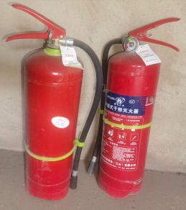 | 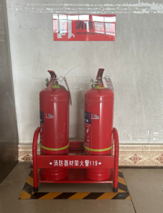 | 已将灭火器放置于消防器材架上。
 | 工具房内砂轮机放置于地面未进行固定，侧面防护罩缺失。 | 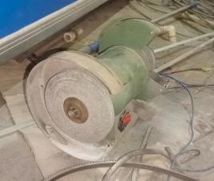 | 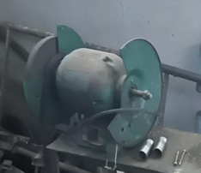 | 将砂轮机固定在操作平台上，并补全侧面防护罩。
 | 工具房内一台空气压缩机电机皮带缺失护罩。 | 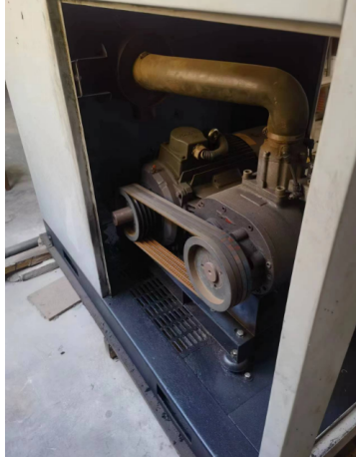 | 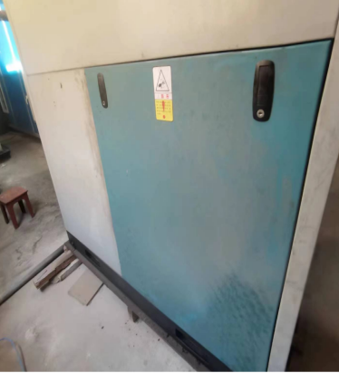 | 已完成整改
 | 配电房机柜后方无绝缘胶垫。 | 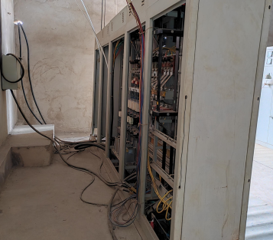 | 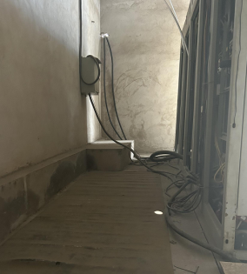 | 已在配电房机柜后方增加绝缘胶垫。
 | 生产车间内部分配电柜未做跨接，部分箱体缺少警示标识。 | 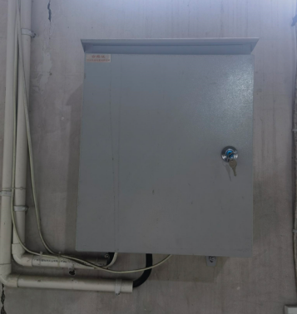  缺静电跨接缺失问题图片 | 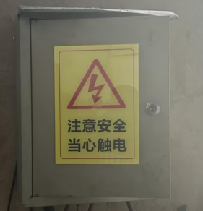  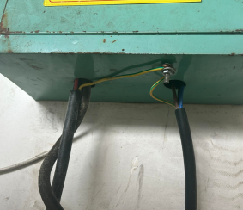 | 已在箱体上方增加警示标识。
 | 配电房未做防鼠预防（如电缆井管线未用防火泥等封堵，有老鼠流窜痕迹）。 | 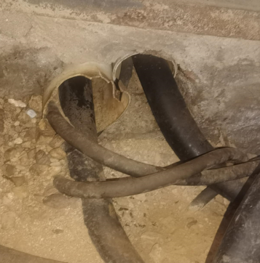 | 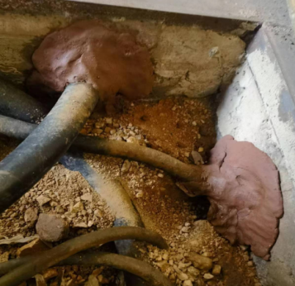 | 已使用防火泥对孔洞进行封堵。
 | 生产车间通往储存区旁一配电柜顶部摆放杂物。 | 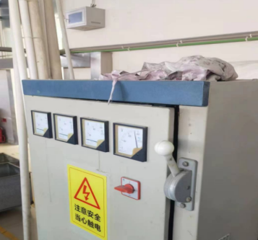 | 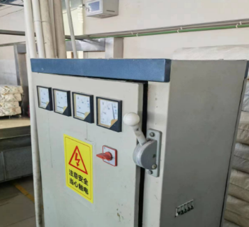 | 已将配电柜顶部杂物清除。
 | 中空成型机内摆放检修工具，有一台设备内摆放有易燃的柏油清洁剂（中空成型机内温度较高）。 | 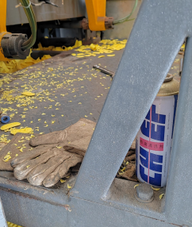 | 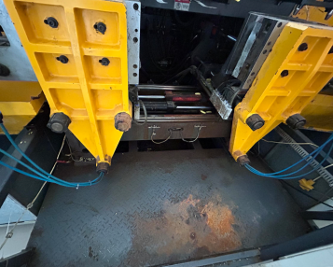 | 已将设备内摆放的柏油清洁剂移除。
 | 生产车间进门处的中空成型机机顶上的投料罐电源线采用两线制。 | 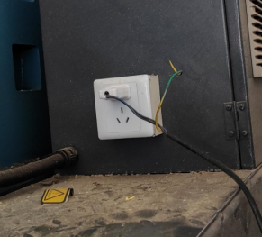 | 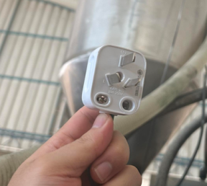 | 已将设备插头更换为三相插头。
 | 循环冷却水池缺少警示标识（当心淹溺、水深*米、未经允许禁止入内）。 | 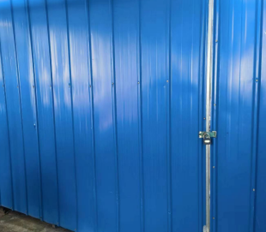 | 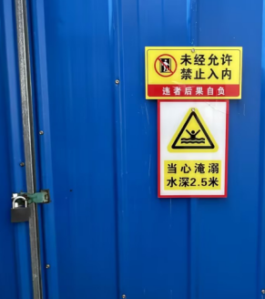 | 已在水池外粘贴相应安全警示标识。
 | 生产车间部分区域缺少应急疏散指示灯。 | 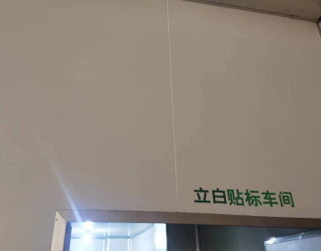 | 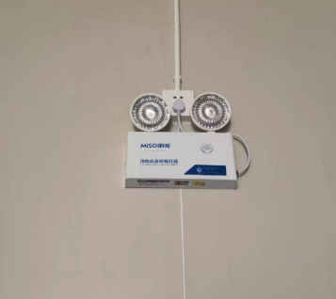 | 已在现场增加应急疏散指示灯。
 | 中转仓库安全门被堵塞。 | 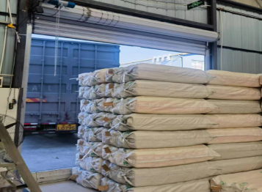 | 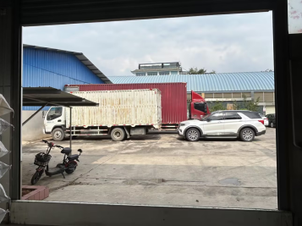 | 已将堵塞物料移除。
 | 停用设备未粘贴停用标识，建议将电源线断开并粘贴停用标识。 | 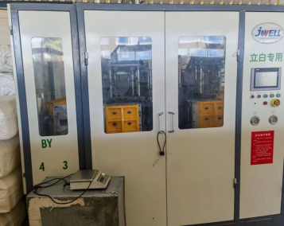 | 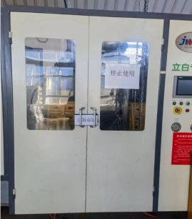 | 已粘贴停用设备标识，并将电源线断开。
 | 成型机柜门联锁取消，建议恢复联锁或在厢门上锁。 | 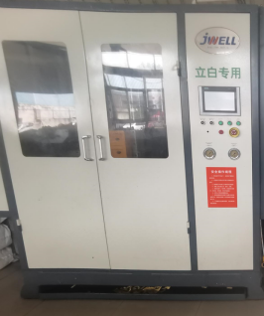 | 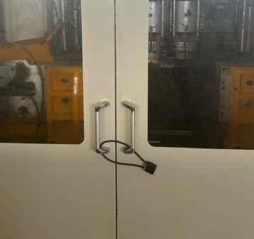 | 已在厢门上做上锁处理。
 | 破碎机电源控制箱无接地线，无当心触电标识。 | 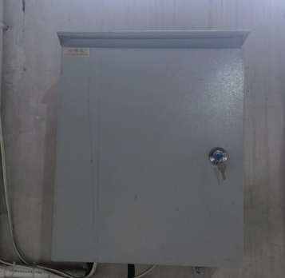 | 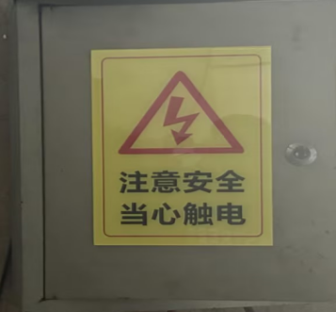 | 已将箱体接地，并在箱体上粘贴当心触电标识。

安全对策措施及建议

安全生产条件
      - 针对企业同周边白龙路路边商铺、李棋农贸市场商铺、盛来房地产办公业务用房之间防火间距不足，为防范火灾事故的发生：
- 企业应应汇同承租单位、当地街道社区、消防部门一起，定期排查治理外部周边商铺火灾隐患。
- 确保公司周边的消防道路的畅通。
- 开展周边发生火灾的针对性消防应急演练。
- 加强消防宣传。
      - 针对项目成品仓库与办公楼、厂房的防火间距不足：
- 要加强公司防火管理，全厂范围禁止烟火，每天定人定时对各生产区域进行消防、安全检查，确保消防措施到位。
- 定期检查厂内灭火器等消防设施，及时更换过期、失效的消防器材。按照《建筑灭火器配置设计规范》（GB50140-2005）、《建筑设计防火规范（2018年版）》（GB50016-2014）等标准要求，完善厂区消防设施。
- 保持车间通道和消防通道的畅通无阻，路旁不得堆放杂物和废弃设备。
- 防范好电气火灾，厂内的电气线路应规范敷设，不得乱拉乱接；电气线路应定期进行检查，及时更换老化、损坏的电气线路。加强对工艺设备、电气设备的管理，及时维修、更换受损、老化的设备及电线；定期检查安全设施设备的有效性。
- 厂区内动火作业、临时用电作业实施严格的作业许可管理，严格履行审批手续。
- 定期组织开展消防应急演练。
      - 设备电气装置和安全装置不得随意拆除；擦拭和检修设备时，必须停机，关闭电源。
      - 加强设备管理和维护检修工作，消除设备缺陷和隐患，对设备隐患一定要及时处理，提出相应的整改措施，并监督落实，认真进行设备检修及事故隐患整改记录，杜绝设备的带病运转现象，为安全生产提供坚实的物质保障。
      - 加强生产车间设备用电安全检查，防止触电事故的发生，注意以下几点：
- 提高电气设备的可靠性，保持电气设备的完好率，提高绝缘性能，用绝缘的方法来防止触及带电体；
- 加强电气设备的维修、保护和检查测定工作，发现不安全因素及时予以消除；
- 完善漏电保护装置；
- 根据生产和生活的特点，采用相应等级的安全电压；
- 各用电设备应进行保护接地和接零；
- 不论是正常情况下工作，还是在特殊情况下工作，都必须按规定正确使用相应的个人防护用具，如绝缘靴、绝缘手套、绝缘钳、试电笔等；
- 建立必要而合理的电气安全用电规程和各项规章制度。
      - 可能造成吸入、卷入、发生缠绕的设备转动部件和传动装置应予以封闭或设安全防护装置，安装的防护装置，因检修等原因拆除的，检修工作完毕后立即恢复。
      - 加强厂区车辆管理，保证运输车辆安全有序进行装卸作业。
      - 对动火作业、临时用电作业、高处作业等危险性较高的作业活动实施作业许可管理，严格履行审批手续。作业许可证应包含危害因素分析和安全措施等内容。

安全管理
1.设备的操作人员和有关工作人员，在初次上岗前必须经受安全教育，掌握安全知识。操作者经考核合格后取得操作证，方能上机操作；有关工作人员也需通过适当方式进行考核，合格后才能上岗。
2.公司安全管理人员和主要负责人应不断提高自身的综合安全管理水平，并应取得相应的安全资格证书；加强对职工及新进人员的安全教育工作，进行风险预警和告知，教育员工树立“安全第一，预防为主，综合治理”的思想，增强全体员工的安全意识和自我保护能力；并做好日常的安全教育培训记录；严禁违章作业、违章指挥；安全管理人员及特种设备作业人员应全员参加培训，经考核合格后，持证上岗。
3.加强操作人员的职业技能培训，提高人员的安全操作技能；加强生产过程中的各个环节的安全管理，操作人员要严格按照操作规程进行操作，严禁违规操作。
4.根据生产的实际情况，不断完善安全生产管理规章制度；完善生产、检修等作业的安全操作规程；做好安全管理台账的记录。
5.企业保证每年安全生产所需要的资金投入，并按照以下范围进行使用。
（1）完善、改造和维护安全防护设施设备支出（不含“三同时”要求初期投入的安全设施），包括生产作业场所的防火、防坠落、防静电、防尘、防噪声与振动或者隔离操作等设施设备支出；
（2）配备、维护、保养应急救援器材、设备支出和应急演练支出；
（3）开展重大危险源和事故隐患评估、监控和整改支出；
（4）安全生产检查、评价（不包括新建、改建、扩建项目安全评价）、咨询和标准化建设支出；
（5）安全生产宣传、教育、培训支出；
（6）配备和更新现场作业人员安全防护用品支出；
（7）安全生产适用的新技术、新标准、新工艺、新装备的推广应用；
（8）安全设施检测检验支出；
（9）其他与安全生产直接相关的支出。
6.定期为作业人员配发合格的劳动防护用品（劳保服、劳保鞋、安全帽、防尘口罩等），并严格监督作业人员的劳动防护用品佩戴情况，及时更换失效的劳动防护用品。
7.企业应建立职工职业健康档案，定期对劳动者进行职业健康体检，不得安排有职业禁忌的劳动者从事其所禁忌的作业。
8.在各作业岗位将相关的安全岗位职责、安全管理制度及安全操作规程上墙；加强现场安全管理，配置现场安全监督检查人员。
9.企业应为全体从业人员足额缴纳工伤保险。
10.企业应定期清理厂内相关闲置设备设施，并悬挂“停用设备牌”。
11.企业应定期对厂区建筑物防雷措施进行检测。

应急救援
            - 结合实际情况，按照《生产经营单位生产安全事故应急预案编制导则》（GB/T 29639-2020）、《生产安全事故应急预案管理办法》（国家安全生产监督管理总局令第88号，应急管理部令第2号令修订，自2019年9月1日起施行）的要求，制定和不断完善厂内生产安全事故应急预案，使其具备针对性、可操作性和实用性，能对企业的应急救援提供强有力的保障。并定期按照应急救援预案的要求对相关人员进行培训，并进行应急救援预案的演练。
            - 完善相应的应急救援器材及其他常用的急救药品等，并保证相应的应急器材处于良好有效的状态。
            - 加强对应急队伍的建设和应急救援的操作训练，不断提高人员的应急救援水平。
            - 定期进行应急救援预案的演练，并做好相关的记录。
            - 做好与周边企事业单位的应急信息告知和联动工作。

安全现状评价结论
昭通市鼎安科技有限公司受玉溪玉象包装材料有限公司的委托，本着合法性、科学性、公正性、针对性的评价原则，依据国家和地方法律法规、标准、规范及政策文件的要求，对该公司纸质品生产项目的厂址与总平面布置、生产工艺及设施、公用工程及辅助设施、安全管理等方面进行了分析评价，并作出如下结论：

主要危险有害因素评价结果

项目存在的主要危险、有害物质
项目在生产过程中涉及的主要危险、有害物质有：高密度聚乙烯、色母、压缩空气、润滑油等等。

项目存在的主要危险、有害因素
本项目在生产过程存在以下主要危险、有害因素：物体打击、车辆伤害、机械伤害、触电、淹溺、灼烫、火灾、高处坠落、坍塌、容器爆炸、其他爆炸、其他伤害等。

本项目应重点防范的重大事故
通过本项目厂址、平面布置、生产装置、储存设施的危险有害因素分析及各生产单元的作业条件危险性分析可知，本项目应重点防范的事故及危险部位：
1.火灾事故；
2.触电事故；
3.机械伤害事故。

安全评价结论
- 本项目总平面布置总体符合《工业企业总平面设计规范》（GB 50187-2012）《建筑设计防火规范（2018年版）》（GB 50016-2014）等相关标准规范的要求。但由于历史原因，项目同周边企业的防火间距、项目办公楼与成品仓库的防火间距不符合《建筑设计防火规范（2018年版）》（GB 50016-2014）规范要求。
- 项目生产工艺及设施评价单元符合《生产设备安全卫生设计总则》（GB 5083-1999）、《生产过程安全卫生要求总则》（GB/T 12801-2008）等国家相关标准、规范的规定和要求。
- 本项目吹塑系统、供配电为显著危险单元；原辅料混合、后处理、边角料破碎回收、给排水、供气系统为可能危险单元。
- 本项目常规防护设施符合根据《安全色》（GB2893-2008）、《安全标志及其使用导则》（GB2894-2008）、《工业管道的基本识别色、识别符号和安全标识》（GB 7231-2003）、《机械安全 防护装置 固定式和活动式防护装置的设计与制造一般要求》（GB/T 8196-2018）《梯子 第6部分：可移动式平台梯》（GB/T17889.6-2019）等规范的要求。
- 本项目供配电、给排水、消防设施公用工程和辅助设施符合相关法律规范的要求。
- 企业结合自身实际成立了安全生产领导小组，并任命了专职安全管理人员，建立了全员安全生产责任制、安全管理规章制度、安全操作规程及安全管理台账，为企业职工配发了劳动防护用品。
- 企业按照应急预案的规定，编制了应急预案，落实了应急指挥体系、应急救援队伍、应急物资及装备，应急物资、装备进行处于适用状态。企业预案已按要求到红塔区应急管理局进行了备案。
评价结论：玉溪玉新包装材料有限公司安全生产条件符合国家有关安全方面的法律法规、标准、规范的要求，项目安全现状可以接受。
总之，企业生产是一个动态的过程，企业在今后的生产过程中，应根据生产条件的变化，把安全管理工作贯穿于生产的全过程，不断完善企业安全管理，依靠科技进步提升安全技术水平，防止安全事故的发生，实现本质化安全，切实保障人民生命和财产的安全。

与被评价单位交换意见的情况
针对项目验收中存在的问题，评价组向玉溪自强玉新包装材料有限公司交换了意见，提出下面的意见建议：
- 企业应进一步完善安全风险分级管控及隐患排查治理双重预防机制。
- 按《中华人民共和国安全生产法》等相关法律法规的要求，深入开展安全生产标准化达标创建工作，提高安全生产水平，促进企业安全生产主体责任落实到位，确保安全生产。
- 公司应当组织职工学习了解本项目的安全风险，并组织应急预案、应急知识、自救互救和避险逃生技能的培训活动，使有关人员了解应急预案内容，熟悉应急职责、应急处置程序和措施。
- 企业应按相关规范对求对厂房等建筑物进行防雷检测，对主要设备接地电阻进行检测，确保防雷接地符合规范要求。
- 应急培训、演练的时间、地点、内容、参加人员和考核结果等情况应当如实记入本单位的安全生产教育和培训档案。
- 建设公司增加周边摄像监控，有效防止外部火灾对公司的影响。
玉溪自强玉新包装材料有限公司对评价小组提出的意见和建议完全接受。

附件
附件目录
1. 委托书 99
2. 提供材料真实性承诺书 100
3. 营业执照 101
4. 成立安全生产领导小组文件 102
5. 任命文件 104
6. 安全管理制度和安全生产操作规程及目录 105
7. 生产安全应急预案备案情况 107
8. 主要负责人、安全管理员持证情况 108
9. 安全检查记录 109
10. 安全培训记录 111
11. 安全承诺书 113
12. 工伤保险缴纳证明 114
13. 房屋租赁合同 115
14. 供电系统运行维护合同 119
15. 项目总平面布置图 122

